ОГБПОУ «Шарьинский медицинский колледж»

МЕТОДИЧЕСКАЯ РАЗРАБОТКА
практического занятия для преподавателей
по ПМ 04 (07) Выполнение работ по должности младшая медицинская сестра
по уходу за больными
МДК 04.01 Теория и практика сестринского ухода
по теме:
«Проведение объективного сестринского обследования»

Специальность: 34.02.01 Сестринское дело
31.02.01 Лечебное дело

Составил преподаватель:
Созинова М.А.

Шарья 2021 г.

Оглавление
Методическая часть 5
Заключение 12
Список литературы. 13
Приложение 47

Пояснительная записка

Тема практического занятия «Проведение объективного сестринского обследования» предусмотрена рабочей программой по ПМ 04 (07) Выполнение работ по должности младшая медицинская сестра по уходу за больными
Она может быть использована в качестве методического пособия, как для студентов, так и для преподавателей.
Методическая разработка составлена в соответствии с современными требованиями, содержит три основных блока: методический, информационный и контролирующий блок.
Методический блок включает сведения о методике проведения занятия: цели, внутрипредметные связи, межпредметные связи, хронологическую карту.
Информационный блок представлен опорным конспектом по данной теме, алгоритмами манипуляций, соответствующими деятельности медицинской сестры. Для закрепления материала использованы методы активного обучения: тесты с ответами, ситуационные задачи.
Контролирующий блок содержит тестовые задания, ситуационные задачи, эталоны ответов и критерии оценок, оценочный лист.
Объяснение нового материала предлагается проводить в виде беседы с
использованием презентации и проведением манипуляций. Преподаватель при объяснении использует наглядные пособия. Также приводятся критерии оценок устным ответам, выполнению практических заданий и тестам.
Методическая разработка может быть полезна преподавателям профессионального учебного цикла ОГБПОУ «Шарьинский медицинский колледж» как основной, так и дополнительный материал при проведении практических занятий по теме: «Проведение объективного сестринского обследования».

Методическая часть

Название модуля – ПМ 04 (07) Выполнение работ по должности младшая медицинская сестра по уходу за больными

Тема – «Проведение объективного сестринского обследования»

Вид занятия – практическое

Тип занятия – комбинированное

Продолжительность занятия – 270 минут

Место проведения – кабинет доклинической практики

Задачи:
- Формирование общих и профессиональных компетенций, позволяющих решать профессиональные задачи
- Развивать коммуникативные навыки в общении с пациентом при выполнении манипуляций и его родственниками при обучении их измерению АД.
- Развивать профессиональную наблюдательность, сознательность, логическое мышление и способность самостоятельно принимать решения;
- Воспитывать чувство тактичности при общении с пациентом и его родственниками
- Воспитывать ответственное отношение к своим обязанностям

Цели занятия:

Конкретные задачи (цели):

Учебная
- Изучить возможные сестринские вмешательства при нарушении потребностей пациента дышать, выделять, быть здоровым;
- безопасной окружающей среды.
Освоить следующие компетенции:
- ОК 1. Понимать сущность и социальную значимость будущей профессии, проявлять к ней устойчивый интерес.
- ОК 2. Организовывать собственную деятельность, исходя из цели и способов ее достижения, определенных руководителем.
- ОК 3. Анализировать рабочую ситуацию, осуществлять текущий и итоговый контроль, оценку и коррекцию собственной деятельности, нести ответственность за результаты своей работы.
- ОК 8. Соблюдать правила охраны труда, пожарной безопасности и техники безопасности.
- ПК 4.1. Эффективно общаться с пациентом и его окружением в процессе профессиональной деятельности.
- ПК 4.2. Соблюдать принципы профессиональной этики.
- ПК 4.3. Выполнение профессионального ухода за пациентом.
- ПК 4.4. Обеспечить санитарное содержание помещений, оборудования, инвентаря.
- ПК 4.5. Осуществлять перемещение и транспортировку материальных объектов и медицинских отходов.
иметь практический опыт:
- общения с пациентом и его родственниками,
- обследования объективным методом,
- измерения роста,
- определения массы тела,
- подсчета ЧДД,
- исследования пульса,
- измерения АД,
- измерения температуры тела,
- цифровой и (или) графической записи показателей функционального состояния пациента: t, ЧДД, Ps, АД, роста, массы, величины суточного диуреза
уметь:
- правильно применять средства индивидуальной защиты;
- провести обследование субъективным методом, опрос пациента и его немедицинского окружения;
- интерпретировать полученные данные;
- оценить данные физического обследования пациента:
- внешний вид,
- сознание,
- положение в постели,
- опрелости и влажность кожи и слизистых,
- наличие отеков,
- функциональное состояние.
знать:
- значение сестринского обследования для выявления проблем пациента и их решения,
- содержание информации, собираемой медсестрой о пациенте,
- источники информации,
- методы обследования пациента,
- определение «артериальный пульс»;
- свойства пульса и их характеристики;
- места измерения пульса;
- показатели пульса в норме;
- понятие «нитевидный пульс»
- определение «артериальное давление»;
- механизм возникновения давления в артериях;
- показатели систолического и диастолического давления в норме;
- способы измерения АД и аппараты, ошибки при измерении АД;
- обучение пациента способам самоконтроля АД;
- понятие «пульсовое давление» и его норма;
- способы регистрации пульса и АД.
- виды одышки,
- типы физиологического и патологического дыхания,
- значение сестринской и врачебной документации

Развивающие
- Развивать логическое, клиническое мышление, внимание, память, познавательный интерес к заданной теме, навыки самостоятельной работы, умение контролировать выполнение манипуляции.

Воспитательные
- Воспитывать умение устанавливать доброжелательные отношения в любых ситуациях, самообладание, выдержку, чуткость к человеку.
- Способствовать выработке аккуратности и точности при выполнении назначений врача.
Обеспечение занятия
Оснащение:
- фантом пациента (статист);
- ростомер;
- весы механические, электронные;
- тонометры механические, полуавтоматические, автоматические;
- фонендоскопы;
- секундомер или песочные часы;
- спиртовые салфетки;
- одноразовые пеленки;
- перчатки.
Раздаточный материал для студентов:
- Тесты;
- Ситуационные задачи;
- Учебно- методическое пособия;
Междисциплинарные связи
- Анатомия и физиология человека
- Гигиена и экология человека
- Психология
- Здоровый человек и его окружение
- Фармакология
- Основы патологии

ТЕХНОЛОГИЧЕСКАЯ КАРТА ПРАКТИЧЕСКОГО ЗАНЯТИЯ С ИСПОЛЬЗОВАНИЕМ СРЕДСТВ ИНФОРМАЦИОННЫХ ТЕХНОЛОГИЙ (практическое занятие 1)
«Организация и техника выполнения всех видов клизм.
Уход за пациентом со стомами»

Предмет, группа | ПМ 04 МДК 4.3. Оказание медицинских услуг в пределах своих полномочий  25 группа, 2 курс  специальность 34.02.01. Сестринское дело
Тема занятия  № занятия по теме | Организация и техника выполнения всех видов клизм.  Уход за пациентом со стомами  Практическое занятие 9
Тип занятия | Практическое - формирование умений и навыков
Вид занятия | Смешанный
Коды формируемых компетенций | ОК 1-3,8 ; ПК 4.1 – 4.5
Цели занятия | обучающие | развивающие | воспитательные
Цели занятия | Научить студента применять знания и умения по теме: «Особенности проведения  объективного  сестринского обследования» в ЛПУ на производственной практике  : – эффективно общаться с пациентом и его окружением;  – соблюдать принципы профессиональной этики;  - консультировать пациента и его окружение по вопросам ухода и самоухода;  - оформлять медицинскую документацию.  2. Сформировать навыки и умения :  - по проведению  инструктажа перед необходимыми манипуляциями. | 1.Способствовать  развитию  логического и  клинического мышления, самостоятельности, познавательного  интереса студентов,  умение общения с пациентами.  2. Развивать медицинскую  наблюдательность.  3.Развивать умение контролировать выполнение  манипуляций. | 1.Стремиться воспитывать чувство ответственности за порученное дело.  исполнительности, аккуратности, добросовестности, чувства долга,  ответственности за сохранение медицинской тайны.  2. Способствовать нравственному, эстетическому, духовному воспитанию. 3.Формировать профессиональный кругозор и общую культуру.
Материально – техническое обеспечение занятия.
Вид используемых на уроке средств ИКТ или технические средства обучения | программные средства: МS Power Point, материальные ресурсы: мультимедийный проектор, цифровой фотоаппарат.
Образовательные ресурсы Интернет | http://dezsredstva.ru/ - методические указания к дезинфицирующим средствам, нормативные документы;  http://www.consultant.ru/- нормативные документы;  http://www.recipe.ru/ - нормативные документы;  www.med-pravo.ru -нормативные документы и др.
Актуальность использования средств ИКТ | -Визуализация материала  - Необходимость работы с наглядностью в интерактивном режиме
Дидактическая база занятия | - фантом пациента (статист)  - кушетка;  - ростомер;  - весы механические, электронные;  - тонометры механические, полуавтоматические, автоматические;  - фонендоскопы;  - секундомер или песочные часы.
Методы обучения и характеры познавательной деятельности | Модульное обучение, проблемное обучение, алгоритмический метод, применение ИКТ, выполнение тренировочных упражнений, личностно-ориентированное обучение, наставничество.
Формы и методы контроля знаний | Фронтальный опрос, тестирование, контроль выполнение манипуляций по чек-листам, самоконтроль.
Внутрипредметные связи | Сестринская этика и деонтология. Общение с пациентом и его окружением в процессе профессиональной деятельности
Межпредметные связи | Анатомия и физиология человека
ОРГАНИЗАЦИОННАЯ СТРУКТУРА УРОКА
ЭТАП 1 | Организационный момент
Цель | Объявление темы, цели, плана занятия.  Мотивация студентов на восприятие учебного материала по теме.
Длительность этапа | 10 мин
Функции преподавателя на данном этапе | Координатор, организатор
Основные виды деятельности преподавателя | Организация фронтальной беседы. Приветствует студентов. Обращает внимание на внешний вид, проверяет готовность студентов к занятию. Отмечает отсутствующих.
Действия студентов | Приветствуют преподавателя, занимают рабочие места, бригадир сообщает об отсутствующих.
Форма организации деятельности студентов | Фронтальная
ЭТАП 2 | Контроль исходного уровня знаний
Цель | Актуализация знаний, полученных по теме «ИСПМ»
Длительность этапа | 10 мин.
Функции преподавателя на данном этапе | Организатор.
Основные виды деятельности преподавателя | Организация фронтального опроса и беседы. Предлагает студентам выполнить задания претеста
Действия студентов | Отвечают на вопросы, оценивают результаты друг друга
Форма организации деятельности студентов | Фронтальная
ЭТАП 3 | Повторение теоретического материала
Цель | Закрепление теоретических знаний, полученных в процессе изучения основных учебных дисциплин. Отработать алгоритмы манипуляций по теме с применением стандартов WS. Решения проблемных ситуаций
Длительность этапа | 65 мин
Основной вид деятельности со средствами ИКТ | Демонстрация презентации «Определение функционального состояния пациента» в среде MS Power Point
Функции преподавателя на данном этапе | Демонстратор, координатор рассуждений студентов.
Основные виды деятельности преподавателя | Объясняет учебный материал с применением стандартов WS по плану.  Проводит инструктаж по самостоятельной работе.
Форма организации деятельности студентов | Фронтальная, групповая
Действия студентов | Слушают объяснения преподавателя, отвечают на поставленные проблемные вопросы.  Работают самостоятельно и в парах.
ЭТАП 4 | Оперирование знаниями, умениями, навыками
Цель | Формирование умений и навыков практической деятельности.
Длительность этапа | 90 мин
Функции преподавателя на данном этапе | Координатор рассуждений, демонстратор
Основные виды деятельности преподавателя | Демонстрирует оснащение для определения функционального состояния.  Показывает по этапное выполнение каждой манипуляции.  Привлекает студентов к демонстрации.  Задает вопросы, отвечает на вопросы.
Форма организации деятельности студентов | Коллективная, индивидуальная, работа в микрогруппах.
Действия студентов | Следят за деятельностью преподавателя.  Приступают к выполнению манипуляций: готовят рабочее место, отрабатывают последовательность действий на фантоме.
ЭТАП 5 | Обобщения и систематизации изучаемого материала
Цель | Закрепить полученные знания.
Длительность этапа | 70 мин
Основной вид деятельности со средствами ИКТ | Выполнение алгоритмов объективного обследования по чек-листу.
Функции преподавателя на данном этапе | Организатор беседы, подведение итогов, выставление и комментирование оценок.
Основные виды деятельности преподавателя | Проводит фронтальный опрос  Контролирует степень усвоения материала.  Даёт указания по проведению записи в дневнике.
Форма организации деятельности студентов | Коллективная, индивидуальная.
Действия студентов | Отвечают на вопросы, используя учебный материал.  Выполняют манипуляции по чек-листу.
ЭТАП 6 | Подведение итогов занятия, рефлексия
Цель | Умение анализировать свои ошибки и развитие навыков самоконтроля.
Длительность этапа | 10 мин.
Функции преподавателя на данном этапе | Комментатор
Основные виды деятельности преподавателя | Анализирует работу студентов по изученному материалу.  Выясняет, что было наиболее трудным.  Отвечает на вопросы студентов.  Выставляет и объявляет оценки.
Действия студентов | Оценивают вместе с преподавателем свою работу.  Делают дополнительные записи в дневнике.
Форма организации деятельности студентов | Коллективная, индивидуальная.
ЭТАП 7 | Домашнее задание
Цель | Закрепить полученные знания.
Длительность этапа | 10 мин.
Функции преподавателя на данном этапе | Координатор, организатор.
Основные виды деятельности преподавателя | Инструктаж по выполнению домашнего задания.  Предлагает записать домашнее задание
Действия студентов | Записывают домашнее задание.  Слушают рекомендации по его выполнению.
Форма организации деятельности студентов | Фронтальная

3. Заключение

Актуальность методической разработки заключается в том, что одной из задач современного образования является формирование и развитие познавательных интересов студентов, формирование информационной и коммуникационной компетентности.
Методическая разработка практического занятия может быть полезна преподавателям профессиональных учебных модулей в медицинском колледже, и использована в работе со студентами при организации самостоятельной работы и на занятиях изучения, обобщения и систематизации знаний по теме «Особенности проведения объективного сестринского обследования».
Апробация проведена в 25 группе на отделении Сестринское дело.
Студенты показали теоретические знания по теме практического занятия. Методическая разработка позволила расширить знания по теме определения функционального состояния на основе стандартов WS. Самостоятельная работа позволила развить навык работы в коллективе, коммуникативный навык, оценочные умения. Методическая разработка может быть использована преподавателями медицинского колледжа как основной и дополнительный материал для ведения практического занятия по теме «Особенности проведения объективного сестринского обследования», а также для подготовки к конкурсам профессионального мастерства, к региональному и отборочному чемпионату WS, а также к аккредитации молодых специалистов.

Список литературы:

- ГОСТ 52623.3-2015 Технологии выполнения простых медицинских услуг
- Обуховец Т.П. Сестринское дело и сестринский уход, КНОРУС, Москва, 2017
- ГЭОТАР-Медиа. Консультант студента
- Двойников С.И., Лапик С.В. Ситуационное обучение в сестрин-ском деле: Учеб.пос. – М.: ГОУ ВУНМЦ МЗ РФ, 2018.
- Мухина С.А., Тарновская И.И. Атлас по манипуляционной технике. – М.: ГЭОТАР – Медиа, 2019.
- Мухина С.А., Тарновская И.И. Практическое руководство к предмету «Ос-новы сестринского дела». – М.: ГЭОТАР – Медиа, 2017.
- Островская И.В., Широкова Н.В. Основы сестринского дела: Учебник. – М.: ГЭОТАР – Медиа, 2018.
- Ситуационное обучение в сестринском деле: Учеб.пос. ∕ Под общ. ред.– М.: ГОУ ВУНМЦ МЗ РФ, 2019.
Интернет-ресурсы:
- Портал WordSkills Russia http://worldskills.ru
- www.medcolledgelib.ru – медицинская студенческая библиотека
- http://www.consultant.ru/
- www.med-pravo.ru
- http://www.kakprosto.ru/kak-871897-odinakova-li-temperatura-v-raznyh-tochkah-nashego-tela#ixzz3biMj3xiW

Приложение 1

Теоретический блок

Глоссарий

Термины | Формулировки
Алгоритм | Набор правил, подобранных определённым образом и в определённом порядке для решения поставленной задачи.
Врачебный диагноз | Выявление конкретного заболевания или патологического процесса.
Проблема | Сложная ситуация, препятствующая прогнозированию ходу событий.
Приоритет | Сестринская проблема, требующая немедленного сестринского вмешательства.
Потребность | Осознаваемый психологический или физиологический дефицит чего-либо, отраженный в восприятии человека.
Первичная потребность | Врождённые физиологические потребности, такие как потребность выжить.
Вторичная потребность | Потребности, имеющие психосоциальную природу, такие как в успехе, власти, уважении и т. д.
Процедура | Предприятие, относительно того, какие действия следует предпринимать в конкретной ситуации.
Сестринский процесс | Системный подход к оказанию сестринской помощи (ухода), ориентированный на потребности пациента.
Сестринское обследование | Сбор информации о состоянии здоровья пациента, его личности, образе жизни и отражение полученных данных в сестринской истории болезни.
Сестринский диагноз | Клиническое суждение медсестры, в котором даётся описание характера существующей или потенциальной ответной реакции пациента на болезнь и своё состояние, с желательным указанием причины такой реакции.
Субъективная информация | Ощущение самого пациента относительно проблем его здоровья.
Объективная информация | Наблюдения, измерения, проводимые лицом, собирающим информацию.
Сестринское вмешательство | Категория сестринского поведения, в котором действия, необходимые для достижения целей ухода, производится вплоть до завершения.
Цианоз, акроцианоз | Синюшность, периферическая синюшность.
Желтушность | Иктеричность
Спутанное сознание | Пациент отвечает на вопросы правильно, но с опозданием.
Ступор | Состояния оглушения, оцепенения, на вопросы пациент отвечает с опозданием и неосмысленно.
Сопор | Патологический глубокий сон, пациент без сознания, не сохранены рефлексы. Громким голосом можно вывести его из этого состояния, но он вскоре вновь впадает в сон.
Кома | Полное угнетение функций ЦНС: сознание отсутствует, мышцы расслаблены, утрата чувствительности и рефлексов
Мокрота | Патологический секрет верхних дыхательных путей
Гидроторакс | Скопление жидкости в плевральной полости
Пневмоторакс | Попадание воздуха в плевральную полость
Апноэ | Остановка дыхания
Диспноэ | Одышка – нарушение частоты, глубины и ритма дыхания.
Экспираторная одышка | Одышка с затрудненным выдохом (легочная)
Инспираторная одышка | Одышка с затрудненным вдохом (сердечная)
Смешанная одышка | Одышка с затрудненным и вдохом и выдохом
Тахипноэ | Частое дыхание
Брадипноэ | Редкое дыхание
Аритмия | Нарушение ритма
Асфиксия | Удушье с последующей остановкой дыхания.
Астма | Приступ удушья (сильная одышка) легочного или сердечного происхождения.
Артериальный пульс | Колебание стенок артерий, вызванное работой сердца.
Тахикардия | Учащение пульса свыше 85 - 90 пульсовых волн в мин.
Брадикардия | Урежение пульса менее 60 пульсовых волн в мин.
Нитевидный пульс | Пульс очень малого наполнения, напряжения, очень частый (более 120 п. в. в мин.), трудно прощупывается.
Диурез | Количество мочи, выделенное за определённый промежуток времени (может быть дневным, ночным, суточным, и даже почасовым)
Водный баланс | Равновесие между выпитой (в норме 1,5 – 2 литра) и выделенной (70-80%) жидкостью из организма за сутки
Дизурия | Расстройство мочеиспускания
Поллакиурия | Учащенное мочеиспускание
Странгурия | Затрудненное мочеиспускание
Полиурия | Суточный диурез более 2 литра
Олигурия | Суточный диурез менее 500 мл.
Анурия | Полное прекращение поступления мочи в мочевой пузырь
Отёк | Скопление жидкости в мягких тканях
Анасарка | Отёк всего тела
Гидроторакс | Скопление жидкости в грудной клетке
Асцит | Скопление жидкости в брюшной полости
Антропометрия | Измерение роста, массы тела
Артериальное давление | Давление крови на стенки артерий во время систолы и диастолы
Систолическое давление | Давление крови на стенки артерий во время систолы (максимальное)
Диастолическое давление | Давление крови на стенки артерий во время диастолы (минимальное)
Гипертензия (гипертония) | Повышенное АД (выше 139∕89)
Гипотензия (гипотония) | Пониженное АД (ниже 110∕70)

- Методы сбора информации и обследования пациента
Для организации и осуществления качественного индивидуального ухода медсестра собирает информацию о пациенте.
Суть этой информации заключается в том, как пациент удовлетворяет 10 основных жизненно важных потребностей, так как основная цель ухода - создание условий для удовлетворения этих потребностей.
Этим сестринское обследование отличается от врачебного. Врач собирает информацию о болезни, ее причинах, механизме развития и т.д. Медсестра обеспечивает пациенту качество жизни в болезни, поэтому ей необходима информация об основных жизненно важных потребностях пациента, способе их удовлетворения (удовлетворение каких потребностей нарушено, какова адаптация пациента к условиям жизни с факторами риска).
Существует пять источниковинформации о пациенте.
1. Сам пациент.
2. Немедицинское окружение пациента: родственники, знакомые, соседи по палате и т.д.
3. Медицинское окружение: врачи, медсестры, члены бригады скорой помощи, санитарки и т.д.
4. Медицинская документация: амбулаторная карта, история болезни, выписки об обследовании, анализы и т.д.
5. Специальная медицинская литература: справочники по уходу, стандарты сестринской деятельности, атлас манипуляционной техники, перечень сестринских диагнозов, журнал "Сестринское дело" и т.д.

Всю информацию о пациенте можно разделить на две большие группы:

I. Субъективная информация включает в себя оценку своего состояния самим пациентом и его немедицинским окружением.

II. Объективная информация о пациенте, полученная в результате:
1) осмотра пациента,
2) от медицинского окружения пациента,
3) изучения медицинской документации,
4) изучения специальной медицинской литературы.

Сам пациент является источником как субъективной, так и объективной информации. Исходя из этого, медсестра собирает информацию двумя методами: субъективным и объективным. Субъективный метод включает в себя жалобы пациента на свое самочувствие. Это субъективное мнение пациента о том, как проявляется у него нарушение той или иной потребности, но пациент обычно жалуется лишь на то, что, по его мнению, наиболее важно или на то, что больше всего его беспокоит. Медсестра расспрашивает пациента более подробно об удовлетворении каждой из основных жизненно важных потребностей. Также необходимо расспросить пациента о наличии в его образе жизни факторов риска.
Если по каким-либо причинам пациент не может рассказать о себе, то медсестра расспрашивает его немедицинское окружение.
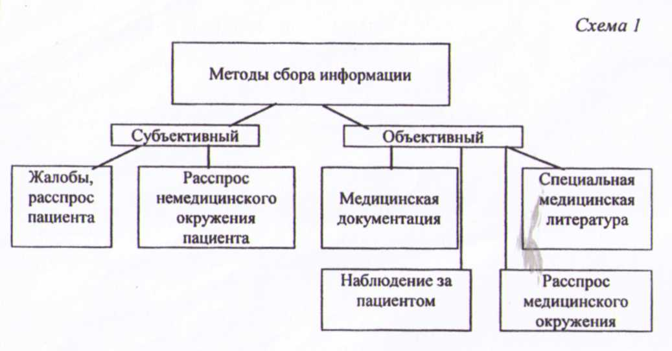

Объективный метод включает в себя:
1) наблюдение медсестры за тем, как пациент удовлетворяет
свои 14 основных жизненно важных потребностей по Верджинии Хендерсон (дышать; есть; пить; выделять; спать, отдыхать; быть чистым; одеваться, раздеваться; поддерживать температуру тела; быть здоровым; избегать опасности; двигаться; общаться; иметь жизненные ценности — материальные и духовные; играть, учиться, работать);
- расспрос медицинского окружения;
- изучение медицинской документации;
4) изучение специальной медицинской литературы применительно к случаю данного пациента.
Остановимся конкретно на первом объективном методе сбора информации - наблюдении медсестры за тем, как пациент удовлетворяет свои жизненно важные потребности (ЖВП).
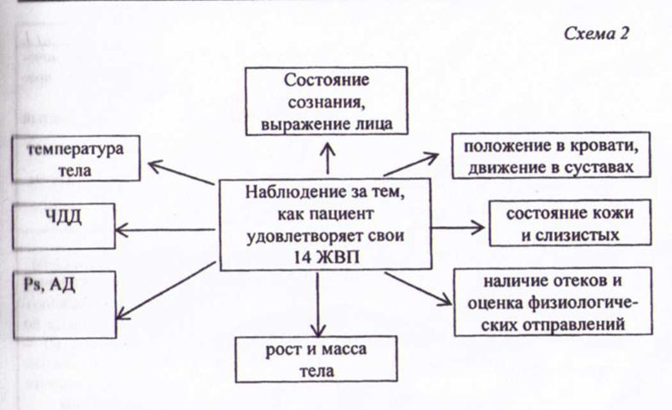

Правила и техника внешнего осмотра
Объективное обследование пациента начинается с общего осмотра. Для медсестры метод объективного исследования имеет наиболее существенное значение, так как он дает наиболее полную объективную информацию о пациенте, поэтому медсестра должна хорошо владеть этим методом исследования.
Объективныеданные - медицинская сестра получает их с помощью органов чувств (зрения, обоняния, восприятие прикосновением и т.д.), наблюдением, измерением, с помощью инструментальных и лабораторных методов исследования а также дополнительными методами исследования: перкуссией, пальпацией и аускультацией.
Перкуссия(percussio простукивание) — один из основных объективных методов обследования больного, состоящий в выстукивании участков тела и определении по характеру возникающего при этом звука физических свойств расположенных под перкутируемым местом органов и тканей (гл. обр. их плотности, воздушности и эластичности).
Пальпация (от лат.ра1раtio — ощупывание) – это клинический метод исследования физических свойств тканей и органов, определения их расположения, их чувствительности и распознавания патологических процессов, связанных с определенными заболеваниями.
Как способ изучения свойств пульса, пальпация упоминается ещё в трудах Гиппократа.
Аускультация представляет собой метод, основанный на выслушивании звуков над отдельными участками человеческого тела и анализе результатов. Аускультация может производиться непосредственно, без использования специальных инструментов, прикладыванием уха к интересующему участку тела, а также с использованием специальных инструментов – стетоскопов и фонендоскопов.

Содержание объективной информации:
- осмотр пациента:общий - грудной клетки, туловища, живота. Затем - детальный осмотр (участков тела по областям): голова, лицо, шея, туловище, конечности, кожа, кости, суставы, слизистые оболочки, волосяной покров.;
- физические данные: рост, масса тела, отёки (локализация);
- выражениелица: болезненное, одутловатое, тревожное, без особенностей, страдальческое, настороженное, тревожное, спокойное, безразличное и др.;
- состояние сознания: в сознании, без сознания, ясное, нарушенное: спутанное, ступор, сопор, кома, другие расстройства сознания - галлюцинации, бред, подавленность, апатия, депрессия;
- положение пациента в постели:активное, пассивное, вынужденное, функциональное
- состояние кожных покровов и видимых слизистых:цвет, тургор, влажность, дефекты (сыпь, рубцы, расчесы, кровоподтёки (локализация), отёчность или пастозность, цианоз, желтушность, сухость, шелушение, пигментация и др.;
- костно-мышечная система: деформация скелета, суставов, атрофия мышц, мышечный тонус (сохранен, повышен, понижен);
- температура тела:в пределах нормы, субфебрильная, субнормальная, фебрильная (лихорадка);
- дыхательная система: ЧДД (характеристика дыхания: ритм, глубина, тип), в норме дыхание 16 – 18 - 20 дыхательных движений в мин, поверхностное, ритмичное;
- АД:на обеих руках, гипотензия, норма, гипертензия;
- пульс: количество пульсовых волн в мин., ритм, наполнение, напряжение;
- естественные оправления: мочевыделение (частота, количество, недержание мочи, катетер, самостоятельно, мочеприемник), стул (самостоятельный, регулярный, характер стула, метеоризм, недержание стула, колостома);
- органы чувств (слух, зрение, обоняние, осязание, речь);
- память: сохранена, нарушена;
- сон: потребность спать днём;
- использование резервов: очки, линзы, слуховой аппарат, съёмные зубные протезы;
- способность к передвижению: самостоятельно, с помощью чего-то или кого-то;
- способность есть, пить: аппетит, нарушение жевания, тошнота, рвота, искусственное питание.
Выражение лица
Соответствует характеру течения заболевания, на него влияют пол и возраст пациента.
Различают:
- лицо Гиппократа — при перитоните («острый живот»). Для него характерно следующее выражение лица: запавшие глаза, заостренный нос, бледность с цианозом, капли холодного пота;
- одутловатое лицо при заболеваниях почек и других болезнях — лицо отечное, бледное;
- лихорадочное лицо при высокой температуре — блеск глаз, гиперемия лица;
- митральный «румянец» — цианотичные щеки на бледном лице;
- пучеглазие, дрожание век — при гипертиреозе и другом;
- безучастность, страдание, тревога, страх, болезненное выражение лица и другое.
Выражение лица должно быть оценено медсестрой, об изменениях которого она обязана доложить врачу.
Состояние сознания
- Ясное сознание - пациент отвечает на вопросы ясно и конкретно.
- Спутанное сознание - Пациент отвечает на вопросы правильно, на с опозданием.
- Ступор - Состояния оглушения, оцепенения, на вопросы пациент отвечает с опозданием и неосмысленно.
- Сопор - Патологический глубокий сон, пациент дез сознания, не сохранены рефлексы. Громким голосом можно вывести его из этого состояния, но он вскоре вновь впадает в сон.
- Кома - Полное угнетение функций ЦНС: сознание отсутствует, мышцы расслаблены, утрата чувствительности и рефлексов.
- Бред и галлюцинации - могут наблюдаться при выраженной интоксикации (инфекционные заболевания, тяжёлое течение туберкулёза лёгких, воспаление лёгких)
Оценка возможности самоухода (по состоянию пациента)
- Удовлетворительное -пациент активен, выражение лица без особенностей, сознание ясное, наличие патологических симптомов не мешает оставаться активным.
- Состояние средней тяжести - выражает жалобы, может быть вынужденное положение в постели, активность может усиливать боль, выражение лица болезненное, выражены симптомы со стороны систем и органов, изменен цвет кожных покровов.
- Тяжёлое состояние - пассивное положение в постели, активные действия совершает с трудом, сознание может быть изменённым, изменено выражение лица. Выражены нарушения функций дыхательной, сердечнососудистой и ЦНС.
Осмотр кожи и слизистых оболочек
При осмотре кожи и слизистых обращают внимание на окраску, наличие сыпей, рубцов, расчесов, шелушений, язв; на эластичность, упругость (тургор), влажность.
Цвет (окраска) кожи и слизистых зависит от: развития сосудов; состояния периферического кровообращения; содержания пигмента меланина; толщины и прозрачности кожи. У здоровых людей кожа телесного, бледно-розового цвета.
Патологическая окраска кожи:
Бледность: при острых кровотечениях, острой сосудистой недостаточности (обморок, коллапс, шок); при анемиях (малокровии), болезнях почек, некоторых пороках сердца (аортальных), онкологических заболеваниях, малярии, инфекционном эндокардите; при подкожных отеках вследствие сдавления капилляров; при хронических отравлениях ртутью, свинцом. Правда, бледность кожных покровов может быть и у практически здоровых лиц: при испуге, охлаждении, малоразвитой сети кожных сосудов, малой прозрачности верхних слоев кожи.
Краснота(гиперемия): при гневе, волнении, высокой температуре воздуха, лихорадках, приеме алкоголя, отравлении окисью углерода; при артериальной гипертензии (на лице); при эритремии (повышенное содержание в крови эритроцитов и гемоглобина).
Синюшная окраска (цианоз). Цианоз обусловлен большим содержанием в тканях восстановленного гемоглобина, придающего синюю окраску коже и слизистым. Цианоз бывает диффузный (общий) и местный. Общий цианоз чаще всего бывает при заболеваниях легких и сердечной недостаточности. Местный цианоз - следствие местного застоя крови в венах и затрудненного оттока ее (тромбофлебит, флеботромбоз). Общий цианоз по механизму возникновения разделяют на центральный, периферический и смешанный. Центральный бывает при хронических заболеваниях легких (эмфизема легких, склероз легочной артерии, пневмосклероз). Он обусловлен нарушением оксигенации крови в альвеолах. Кожные покровы диффузно цианотичны и, как правило, теплые на ощупь. Периферический цианоз (акроцианоз) чаще бывает при сердечной недостаточности, венозном застое в периферических участках тела (губы, щеки, фаланги пальцев рук и ног, кончик носа). Они холодные на ощупь. Смешанный цианоз несет в себе черты центрального и периферического.
Желтушность (иктеричность). Выделяют истинную и ложную желтуху. Истинная желтуха обусловлена увеличением содержания в крови и тканях билирубина. По механизму возникновения истинные желтухи бывают: а) надпеченочными (гемолитическими) вследствие усиленного распада эритроцитов; б) печеночными (при поражениях печени); в) подпеченочными (механическими) вследствие закупорки желчевыводящих протоков. Ложные желтухи - результат приема больших доз некоторых лекарств (акрихин, хинин и др.), а также пищевых продуктов (морковь, цитрусовые). При этом склеры глаз не окрашиваются, обмен билирубина в пределах нормы. Желтуха лучше выявляется при дневном свете. В первую очередь она появляется на склерах глаз и слизистой ротовой полости.
Кожные сыпи. Являются, прежде всего, признаком ряда инфекционных, кожных, аллергических заболеваний, но могут быть также проявлением терапевтических заболеваний.
- Волдырная сыпь, или крапивница - при ожогах крапивой, аллергии.
- Гемморагическая сыпь (пурпура) - кожные кровоизлияния различных размеров (мелкоточечные петехии, крупные синяки) наблюдается при гемофилии (снижении или отсутствии плазменных факторов свертывания крови), болезни Верльгофа (тромбоцитопении), капилляротоксикозе (нарушение проницаемости капилляров), лейкозах, аллергических состояниях, цинге (дефицит витамина С).
- Герпетическая сыпь (пузырчатая сыпь) при гриппе, крупозной пневмонии, малярии, иммуно - дефицитных состояниях.
Рубцы на коже: после операций, ожогов, ранений, травм, сифилитических гумм (звездчатые рубцы), туберкулеза лимфоузлов; белесоватые рубчики (striae) на коже живота после беременности или красные при болезни Иценко-Кушинга (эндокринное заболевание - гиперкортицизм).
Другие кожные образования: "сосудистые звездочки" (телеангиоэктазии) при активном гепатите, циррозе печени; множественные узелки при метастазах опухолей; ксантелазмы (желтые пятна) на верхних веках при нарушении обмена холестерина (сахарный диабет, атеросклероз); варикозное расширение вен, уплотнение и покраснение кожи по ходу сосудов (тромбофлебит).
Тургор (эластичность, упругость) кожи зависит от: степени развития жировой клетчатки, содержания влаги, кровоснабжения, наличия эластических волокон. При сохраненном тургоре взятая пальцами складка кожи быстро расправляется. Тургор кожи снижается у пожилых людей (старше 60 лет), при резком истощении, обезвоживании (рвота, понос), нарушениях кровообращения.
Влажность кожи определяется на ощупь. Повышенная влажность бывает физиологическая (летом в жару, при усиленной мышечной работе, волнении) и патологическая (при сильных болях, приступах удушья, лихорадке, выраженных интоксикациях, тиреотоксикозе, туберкулезе, лимфогранулематозе, сердечной недостаточности).
Сухость кожи отмечается при потере большого количества жидкости (при неукротимой рвоте, поносе, рвоте беременных, сахарном и несахарном диабете, микседеме, склеродермии, хроническом нефрите).
Чрезмерное шелушение кожи наблюдается при различных интоксикациях
Обследование пациента проводится медсестрой последовательно, начиная с наблюдения за удовлетворением низших физиологических потребностей. Наблюдение необходимо проводить при рассеянном дневном свете или ярком искусственном освещении, причем источник света должен находиться сбоку, так более рельефно выделяются контуры различных частей тела.
Таблица 1
Название потребности | Критерии удовлетворения потребности в норме | Варианты проявления нарушения  Критерия
Приём пищи и жидкости | • глотание свободное  • зубы сохранены  • вес нормальный | • глотание затруднено или отсутствует  • недостаточное количество или отсутствует  • вес понижен или повышен
Физиологические отправления | • мочеиспускание безболезненное, моча прозрачная, светло-желтая  • дефекация безболезненная, стул оформленный, ежедневно, без патологических примесей  • отеки | • безболезненное, частое мочеиспускание, изменение прозрачности и цвета мочи  • болезненная, жидкий, частый стул  • запор  • патологические примеси в стуле  • скрытые  • явные
Дыхание | • дыхание свободное, ритмичное, ЧДД 16-20 в мин  • пульс ритмичный, обычного наполнения и напряжения, 60-80 ударов в мин  • артериальное давление от 100/60 до 140/90 мм рт. ст.  • окраска кожи и слизистых обычная | • одышка  • дыхание через нос затруднено, ЧДД больше 20 в мин - тахипноэ ЧДД меньше 16 в мин - брадипноэ  • пульс аритмичный, больше 80 - тахикардия, меньше 60 -брадикардия, малого наполнения и напряжения, большого наполнения и напряжения  • АД больше 140/90 мм рт. ст. -гипертензия, меньше 100/60 мм рт. ст. - гипотензия  • окраска кожи и слизистых -синюшная (цианоз), покраснение (гиперемия), бледная
Поддержание  температуры  тела | • температура 36-37° С | • выше 37° С - лихорадка  • кожа сухая  • кожа влажная, горячая на ощупь  • "гусиная" кожа
Движение | • положение в постели активное  • движения в суставах в полном объеме | • пассивное  • вынужденное  • ограничение движения  • отсутствие движения  • отсутствие конечностей  • пролежни
Личная гигиена и смена одежды | • кожные покровы и слизистые чистые, волосы чистые, белье опрятное | • сыпь на коже, расчесы  • опрелости  • грязные волосы  • грязное белье  • запах изо рта
Сон |  | • сонливость днем, зевота  • прерывистый сон  • отсутствие сна
Общение | • сознание ясное  • зрение и слух сохранены | • расстроено  • выключено:  - оглушение  - сопор  - кома  • понижение или отсутствие зрения  • понижение или отсутствие слуха

Оценка функционального состояния пациента
Оптимальное функциональное состояние человека (от англ. functionalstateoforganism) как интеграция активности различных физиологических систем организма обеспечивает ему наилучшее качество жизни с достаточным запасом энергии и без ущерба для здоровья. От качества жизни зависит уровень работоспособности человека, как умственной, так и физической, а также уровень напряжения и степени утомления организма в целом.
Решая проблемы пациента, связанные с нарушением функционального состояния, медицинская сестра обязана:
- выполнять медицинские услуги в пределах своих полномочий;
- создавать безопасную больничную среду для пациента;
- создавать атмосферу доверия и участия, душевный покой, направленный на решение конкретной задачи;
- снижать уровень напряжения и утомления пациента;
- охранять пациента от негативных эмоций, создавая позитивное настроение;
- убеждать и создавать совместными усилиями уверенность в том, что его болезнь можно преодолеть.

- Антропометрические исследования
Антропометрические исследования — это комплекс методов изучения морфологических особенностей человеческого тела, изучение измерительных и описательных признаков для оценки физического развития пациента.
По М.В. Черноруцкому выделяется 3 конституциональных типа — нормостенический, астенический, гиперстенический.
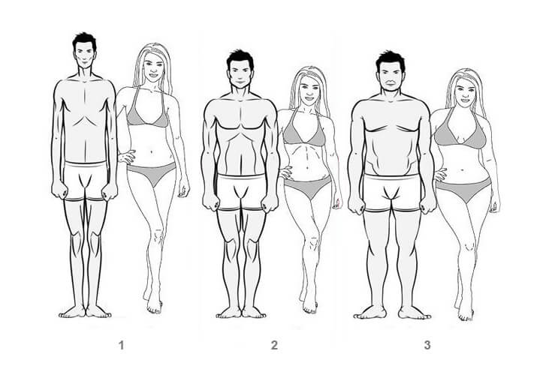
Рис. Конституциональные типа телосложния

1. Нормостенический тип (2) - это пропорционально сложенный человек с хорошо развитой мускулатурой, с широкими плечами, выпуклой грудью, небольшим упругим животом и средней длиной конечностей с хорошо развитыми на них мышцами. Люди нормостенического типа энергичны, уверены в своих силах. У них отмечается склонность к заболеваниям верхних дыхательных путей, двигательного аппарата, невралгиям, атеросклерозу коронарных сосудов.
2. Астенический тип (1) в сравнении с нормостеническим характеризуется преимущественным развитием тела в длину, стройностью и легкостью его строения. Характерны высокий рост, узкая, плоская грудная клетка, покатые плечи, длинная шея, тонкие и длинные конечности, продолговатое лицо, слабое развитие мускулатуры, бледная, тонкая кожа, внутренние органы (сердце, легкие, кишечник и др.) относительно малых размеров. Люди с астеническим типом отличаются повышенной возбудимостью нервной системы, склонностью к птозу (опущению) внутренних органов, неврозам, гипотензии, к туберкулезу, язвенной болезни.
3. Гиперстенический тип (3) характеризуется большой развитостью в ширину. У таких людей относительно короткое, массивное, упитанное туловище и короткие конечности. Рост средний и ниже среднего. Голова круглая, череп большой, шея короткая, плечи широкие, крутые, грудная клетка короткая, широкая, живот большой, выпячен. Размеры сердца сравнительно большие, величина легких относительно мала. Склонны к ожирению, диабету, гипертонической болезни, инфаркту миокарда, желчекаменной болезни.
Для диагностики нарушений здоровья медицинская сестра проводит антропометрическое обследование.
К измерительным относятся такие методы, как определение массы тела, роста, измерение окружности грудной клетки человека, спирометрия (измерение жизненной емкости легких), динамометрия (измерение мышечной силы) и некоторые другие.
Измерение массы тела пациента
Цель: диагностическая.
Показания: выявление дефицита веса, ожирения, скрытых отеков; наблюдение за динамикой веса, отеков в процессе лечения, поступление пациента в стационар.
Противопоказания:
- тяжелое состояние пациента;
- постельный режим.
Оснащение:
- весы медицинские любой модификации, разрешенные к применению в медицинской практике;
- одноразовая салфетка по размеру площадки весов;
- перчатки медицинские;
- емкость для отходов класса Б;
- антисептическое мыло;
- емкость с дезинфицирующим раствором для дезинфекции перчаток;
- медицинская документация, ручка.
Обязательное условие:
- проводится взвешивание взрослых пациентов;
- при взвешивании лежачего пациента производится взвешивание с помощью кроватных весов в соответствии с инструкцией к ним;
- натощак утром, в одни и те же часы;
- после предварительного опорожнения мочевого пузыря и кишечника;
- в нательном белье.

Последовательность действий
Подготовка к процедуре
1. Отпустить затвор весов, установить гири в нулевом положении.
2. Отрегулировать весы, уточнить их исправность и точность в соответствии с инструкцией к ним.
3. Застелить площадку весов салфеткой.
4. Вымыть руки, осушить.
5. Объяснить пациенту цель и ход процедуры, выяснить, выполнены ли условия подготовки к ней.
Выполнение процедуры
1. Открыть затвор на весах и путем передвижения разновесов установить равновесие.
2. Предложить пациенту осторожно встать в центре площадки весов (без тапочек), при необходимости помочь пациенту.
3. Провести определение массы тела пациента путем перемещения
гирь на весах.
4. Закрыть затвор, предложить пациенту осторожно сойти с площадки весов. При необходимости помочь пациенту.
Завершение процедуры
1. Сообщить результат пациенту.
2. Надеть перчатки.
3. Убрать салфетку с площадки весов, свернув грязной поверхностью вовнутрь, погрузить в емкость для отходов класса Б, снять перчатки, продезинфицировать.
4. Вымыть руки, осушить.
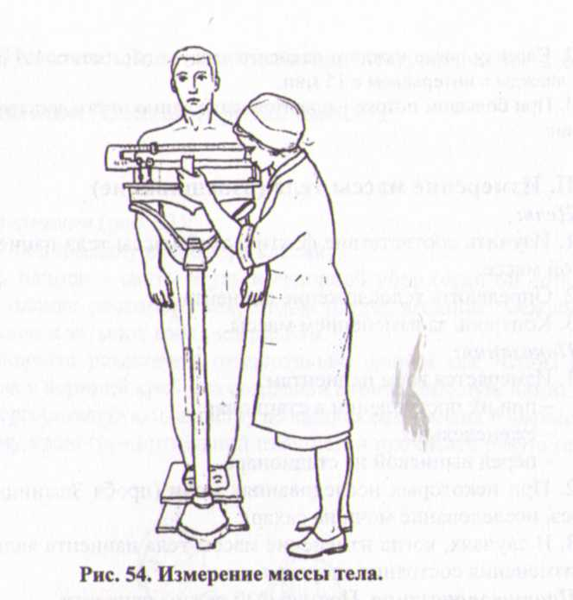
5. Записать результаты в температурный лист.
6. Оценить результат.
7. Сделать соответствующую запись в медицинской документации
о параметре оценки.
Оценка результата:
Масса тела в норме в среднем определяется по формуле: РОСТ - 100.
Наиболее точным методом оценки массы тела пациента является подсчет индекса Бушара:
P:L х100
Масса тела (Р) кг: Рост (L) см х 100 - Величина индекса Бушара.
Оценка-индексаБушара: средняя величина индекса Бушара (равна 36—40) считается нормой. Индекс более 40 указывает на избыточный вес, менее 36 — на недостаточный вес пациента.

Алгоритм измерения массы тала пациента на электронных весах.
Цель: диагностическая.
Показания: выявление дефицита веса, скрытых отёков, ожирения.
Противопоказания: тяжелое состояние пациента, постельный режим.
Оснащение: весы электронные, лист бумаги, ручка, одноразовая салфетка (бумага), контейнер с дез. раствором, ветошь, перчатки.
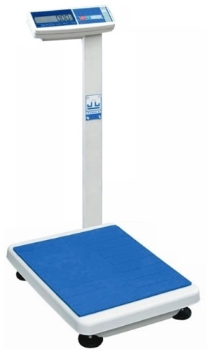
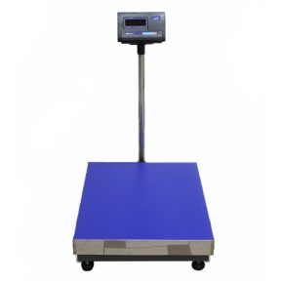
Обязательное условие: утром, натощак, в одни и те же часы, после опорожнения мочевого пузыря и освобождения кишечника, в нательном белье.
Действие | Обоснование
Подготовка к процедуре
1. Объяснить цель и ход исследования и получить согласие пациента на процедуру. | Обеспечение права пациента на информацию.
2. Вымыть и осушить руки. | Обеспечение инфекционной безопасности.
3. Положить одноразовую салфетку на площадку весов. | Обеспечение инфекционной безопасности.
4. Включить тумблер, нажать кнопку «Старт» и на индикаторе высветятся символы 00. | Необходимое условие для взвешивания.
Выполнение процедуры
5. Попросить пациента снять обувь. | Необходимое условие для взвешивания.
6. Предложить пациенту встать в центр площадки на салфетку без тапочек. | Необходимое условие для взвешивания.
7. Снять и запомнить показания массы тела пациента с табло. | Необходимое условие для взвешивания.
8. Сообщить пациенту результат. | Соблюдение прав пациента.
9. Предложить пациенту осторожно сойти с площадки весов.
10. Записать данные исследования в необходимую документацию. | Констатация точного результата определения массы тела пациента..
Окончание процедуры
11. Одеть перчатки. | Обеспечение профилактики грибковых заболеваний.
12. Сбросить салфетку в ёмкость для дезинфекции. | Обеспечение профилактики грибковых заболеваний.
13. Снять перчатки, погрузить их в ёмкость с дез. раствором. | Обеспечение инфекционной безопасности.
14. Вымыть и осушить руки. | Обеспечение инфекционной безопасности.
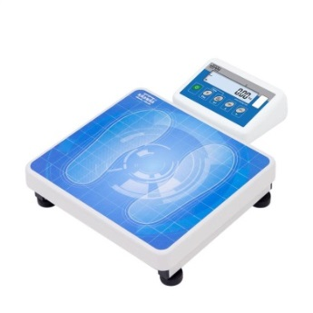

Измерение роста пациента
Оснащение:
- ростомер медицинский вертикальный;
- одноразовая салфетка по размеру площадки ростомера;
- перчатки медицинские;
- емкость для отходов класса Б;
- ветошь для протирания ростомера;
- антисептическое мыло с дозатором;
- емкости с дезинфицирующим раствором для дезинфекции перчаток, ветоши;
- медицинская документация, ручка.
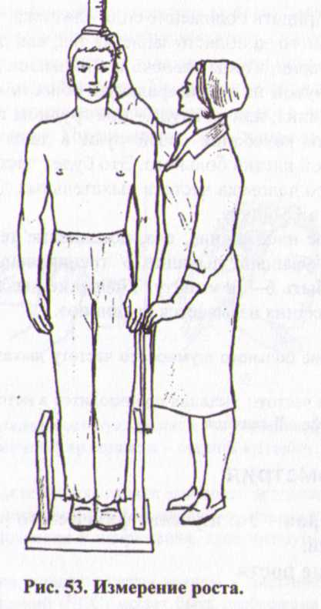
Обязательное условие: определение роста взрослого пациент! проводится после снятия обуви и головного убора.
Последовательность действий
Подготовка к процедуре
1. Объяснить цель и ход процедуры, получить устное согласие.
2. Вымыть руки, осушить.
3. Подготовить ростомер к работе, установив планку ростомера выше предполагаемого роста пациента.
4. Застелить площадку ростомера одноразовой салфеткой с целью профилактика ВБИ по грибковой инфекции и других кожных заболеваний.
Выполнение процедуры
1. Предложить пациенту осторожно встать в центре площадки (без тапочек), при необходимости помочь пациенту встать так, чтобы он прикасался вертикальной планки ростомера пятками, ягодицами, межлопаточной областью и затылком, при этом соблюдаются требования для объективной оценки результатов исследования.
2. Повернуть голову так, чтобы козелок ушной раковины и наружный слуховой проход находились на одном уровне по горизонтальной линии.
3. Опустить планку ростомера на голову пациента.
4. Определить рост пациента по нижнему краю планки.
5. Предложить пациенту осторожно сойти с площадки ростомера, удерживая планку.
Завершение процедуры
1.Сообщить результат измерения пациенту.
2. Надеть чистые медицинские перчатки.
3. Убрать салфетку с площадки весов, свернув грязной поверхностью вовнутрь, погрузить в емкость для отходов, обработать ростомер методом протирания, снять перчатки, погрузить в емкость для дезинфекции перчаток.
4. Записать результаты исследования в температурный лист.
5. Оценить результат.
6. Сделать соответствующую запись в медицинской документации о параметре оценки.
Оценка результата: у взрослого пациента результат фиксируется в сантиметрах (см), у детей оценивается рост по центильным таблицам: в зависимости от пола и возраста ребенка.
Измерение окружности грудной клетки
Оснащение: сантиметровая лента, стул (для измерения окружности грудной клетки в положении сидя), антисептик кожный спиртовой, перчатки одноразовые, одноразовое полотенце, дозатор для мыла и антисептика, ручка, медицинская документация.
Последовательность действий
Подготовка к процедуре
1.Проверить целостность сантиметровой ленты, четкость обозначений.
2. Объяснить пациенту цель и ход измерения, получить его согласие.
3. Вымыть и осушить руки.
4. Придать пациенту удобное положение.
Выполнение процедуры
1. Предложить пациенту освободить грудную клетку от одежды и нательного белья, слегка отвести руки в стороны.
2. Наложить сантиметровую ленту на грудную клетку: сзади -по нижним углам лопаток, спереди — по верхнему краю четвертого ребра над молочными железами у женщин, у мужчин по сосковой линии.
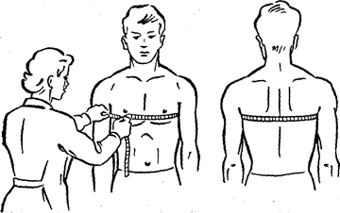
3. Измерить окружность грудной клетки в состоянии:
— покоя (задать пациенту вопрос и измерить во время ответа);
— максимального вдоха;
— полного выдоха.
Завершение процедуры
1. Сообщить пациенту результат измерения.
2. Обработать ленту ветошью с дезинфицирующим раствором, дать высохнуть, хранить в специальном месте.
3. Погрузить в емкость ветошь для дезинфекции ленты.
4. Снять перчатки, погрузить в емкость для дезинфекции.
5. Вымыть руки, осушить.
6. Записать результаты в температурный лист о параметрах оценки.
ОГК состоянии покоя __________(см)
вдох __________(см)
выдох __________ (см)
Примечание. Полученные результаты используются для оценки типа телосложения и функциональных особенностей органов дыхания.
В норме разница в показаниях при максимальном вдохе и выдохе составляет:
1.У женщин – 4-9 см.
2. У мужчин – 6-12 см.

Индекс пропорциональности между ростом и окружностью груди. Для его вычисления окружность груди, выраженную в сантиметрах, надо помножить на 100 и разделить на рост, выраженный в сантиметрах. В норме индекс этот равен 50-55 (у нормостеников), индекс меньше 50 указывает на узкогрудность (у астеников), более 55 – на широкогрудость (у гиперстеников).
К физиометрическим показателям относят жизненную емкость легких и мышечную силу.
Жизненную емкость легких (ЖЕЛ) определяют с помощью спирометра.

Спирометрия является методом определения функции дыхательного аппарата. По показаниям спирометра можно судить о функции сердечно-сосудистой системы.
Средние показатели ЖЕЛ для взрослых мужчин – 3,5 – 4 литра (3500-4000 см³), для женщин – 2,5-3 литра (2500-3000 см³).
С возрастом показатели ЖЕЛ меняются и значительно изменяются показатели пациентов, страдающих заболеваниями органов дыхания и кровообращения. Исследование проводят 3 раза подряд и отмечают лучший результат.
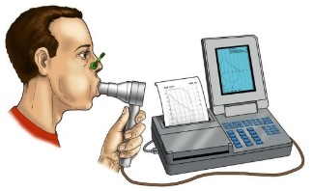
ТЕХНОЛОГИЯ ВЫПОЛНЕНИЯ ПРОСТОЙ МЕДИЦИНСКОЙ УСЛУГИ - СПИРОМЕТРИЯ:
1. Наденьте индивидуальный стерильный мундштук на спирометр.
2. Пациента расположите лицом к спирометру.
3. Пациент берет спирометр в руку.
4. Предложите пациенту сделать предварительно 1-2 вдоха и выдоха.
5. Предложите пациенту сделать самый глубокий вдох, зажать нос и медленно произвести максимальный выдох через мундштук, взятый в рот.
6. Определите объем выдыхаемого воздуха по шкале.
7. Записать данные в историю болезни.

Динамометрия – измерение мышечной силы. Определение проводится с помощью ручного динамометра в килограммах.
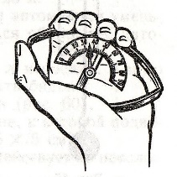
ТЕХНОЛОГИЯ ВЫПОЛНЕНИЯ ПРОСТОЙ МЕДИЦИНСКОЙ УСЛУГИ - ДИНАМОМЕТРИЯ.
1. Предложите пациенту взять динамометр в кисть циферблатом внутрь.
2. Руку вытянуть в сторону, в строго горизонтальном положении.
3. Максимально сжать динамометр.
4. Запишите данные динамометрии для каждой кисти отдельно.
Исследования для каждой кисти проводят 3 раза и записывают лучший результат.
Показатели динамометрии для мужчин – 40-45 кг, для женщин – 30-35 кг, показатели силы левой кисти обычно меньше на 5-10 кг.

- Исследование артериального пульса, его характеристика
Артериальный пульс — это ритмичные колебания стенки артерии, обусловленные выбросом крови в артериальную систему в течение одного сокращения сердца.
Различают центральный (на аорте, сонных артериях) и периферический пульс (на лучевой, тыльной артерии стопы, височной, бедренной, плечевой, подколенной, задней большеберцовой и других артериях).
Чаще пульс исследуют у взрослых на лучевой артерии, которая расположена поверхностно между шиловидным отростком лучевой кости и сухожилием внутренней лучевой мышцы. Это место выше примерно на 2 см основания большого пальца кисти.
Определение пульсации артерий производится в следующих местах:
(указательным и средним пальцами)
1) на лучевой артерии – по ладонной поверхности лучевой стороны предплечья, на 2-3 см выше лучезапястного сустава;
2) на плечевой артерии – кнутри от двуглавой мышцы;
3) на бедренной артерии – ниже пупартовой связки, на 1,5-2 см кнутри от её середины;
4) на подколенной артерии – в области подколенной ямки при положении больного на животе и согнутой в коленном суставе конечности под углом 120^{о};
5) на задней большеберцовой артерии – между задненижним краем внутренней лодыжки и ахилловым сухожилием;
6) на тыльной артерии стопы – по линии, проведенной между I и II пальцами к голеностопному суставу;
7) на височной артерии – на 1 см кпереди от козелка ушной раковины;
8) на сонной артерии – латеральнее щитовидного хряща, в борозде между трахеей и грудинно-ключично-сосцевидной мышцей, в положении разгибания шеи.
Не следует сильно прижимать артерию пальцами, так как под давлением пульсовая волна может исчезнуть.

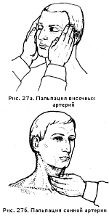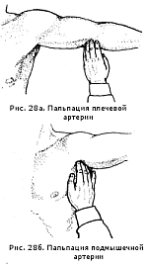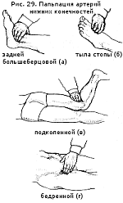

Исследуя артериальный пульс, важно определить его качество: частоту, ритм, наполнение, напряжение и другие характеристики. Характер пульса зависит и от эластичности стенки артерии.
Частота — это количество пульсовых волн в 1 мин.
В норме у взрослого здорового человека пульс 60—80 ударов в минуту.
Учащение пульса более 85—90 ударов в минуту называется тахикардией. Урежение пульса менее 60 ударов в минуту называется брадикардией. Отсутствие пульса называется асистолией.
При повышении температуры тела на 1 °С пульс увеличивается у взрослых на 8—10 ударов в минуту.
Ритм пульса определяют по интервалам между пульсовыми волнами. Если они одинаковые — пульс ритмичный (правильный), если разные — пульс аритмичный (неправильный). У здорового человека сокращение сердца и пульсовая волна следует друг за другом через равные промежутки времени.
Разница между количеством сердечных сокращений и пульсовых волн называется дефицитом пульса (при мерцательной аритмий подсчет проводят два человека: один считает пульс, другой выслушивает тоны сердца, затем сравниваются результаты исследований.
Наполнение пульса определяется по высоте пульсовой волны и зависит от систолического объема крови. Если высота нормальная или увеличена, то прощупывается нормальный пульс (полный); если нет — то такой пульс называется пустым.
Напряжение пульса зависит от величины артериального давления и определяется по той силе, которую необходимо приложить до исчезновения пульса. При нормальном давлении артерия сдавливаете умеренным усилием, поэтому в норме пульс умеренного (удовлетворительного) напряжения. При высоком давлении артерия сдавливается сильным надавливанием — такой пульс называется напряженным. Важно не ошибиться, так как сама артерия может быть склерозирована (уплотнена). В таком случае необходимо измерить давление и убедиться в возникшем предположении.
При низком давлении артерия сдавливается легко, пульс по напряжению называется мягким (ненапряженным).
Пустой, ненапряженный пульс называется малым нитевидным.
Характеристика пульса здорового человека: частота 60-80 в минуту, ритмичный, удовлетворительного наполнения.
Данные исследования пульса фиксируются двумя способами: цифровым — в медицинской документации, журналах и графическим — в температурном листе красным карандашом в графе «П» (пульс). Важно определить цену деления в температурном листе.
Исследование артериального пульса на лучевой артерии
Цель: диагностическая. Определить основные свойства пульса: частоту, ритм, наполнение, напряжение.
Показания: оценка функционального состояния организма.
Оснащение: часы с секундомером, температурный лист, ручка с красным стержнем, кожный антисептик, жидкое мыло, одноразовое полотенце, дезинфицирующее средство.
Места определения пульса: лучевая, височная, бедренная, плечевая, подколенная артерия, заднее — большеберцовая и другие артерии.
Чаще пульс исследуют у взрослых на лучевой артерии, которая расположена поверхностно между шиловидным отростком лучевой кости и сухожилием внутренней лучевой мышцы.
Последовательность действий
1. Установить доверительные отношения с пациентом.
2. Придать пациенту удобное положение тела: сидя или лежа.
3. Приготовить часы с секундной стрелкой.
4. Охватить одновременно кисти пациента пальцами своих рук выше лучезапястного сустава так, чтобы второй, третий и четвертый пальцы находились над лучевой артерией (второй палец у основания большого пальца).
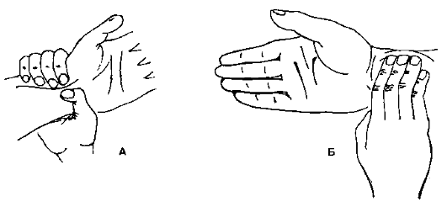
5. Сравнить колебания стенок артерий на правой и левой руках.
6. Провести подсчет пульсовых волн на той артерии, где они лучше
выражены в течение 60 с.
7. Оценить интервалы между пульсовыми волнами (ритмичность).
8. Оценить наполнение пульса.
9. Оценить напряжение пульса, сдавливая лучевую артерию до исчезновения пульса.
10. Провести регистрацию свойств пульса цифровым или графическим способом.
11. Сообщить пациенту результаты исследования.
12. Вымыть и осушить руки.
13. Сделать соответствующую запись в медицинскую документацию о выполнении процедуры.

Регистрация данных исследования артериального пульса пациента в температурном листе
Примечание: *при невыполнении этапа, отмеченного знаком, дальнейшие действия не оцениваются (выполнение манипуляции прекращается), выставляется неудовлетворительная оценка.
Этапы:
1. Взять температурный лист и найти соответствующую графу в нем «П».
2.* Определить цену деления шкалы (от 50 до 100 уд.в 1 мин. цена деления = 2уд. в 1 мин.; более 100 уд. в 1 мин. = 4уд. в 1 мин.)
3. Взять ручку красного цвета и зафиксировать, в виде точки, показание результата исследования пульса пациента в температурном листе
- Исследование артериального давления
Артериальным называется давление, которое образуется в артериальной системе организма при сокращениях сердца и зависит от сложной нервно-гуморальной регуляции, величины и скорости сердечного выброса, частоты и ритма сердечных сокращений, а также от сосудистого тонуса.
Различают систолическое и диастолическое артериальное давление.
Систолическим называется давление, возникающее в артериях в момент максимального подъема пульсовой волны после систолы желудочков.
Диастолическим называется давление, поддерживаемое в артериальных сосудах в диастолу желудочков.
Пульсовое давление представляет собой разницу между систолическим и диастолическим артериальным давлением.
Исследование артериального давления производится непрямым (неинвазивным) звуковым (аускультативным) методом, предложенным в 1905 г. русским хирургом Н.С. Коротковым. Современные приборы для измерения артериального давления должны соответствовать ростовозрастным показателям пациента и разрешены к применению в медицинской практике: стетоскоп акушерский (рис. 1а), фонендоскоп (рис. 16) тонометр автоматический (рис. 1в), тонометр полуавтоматический (рис.1г) и др.
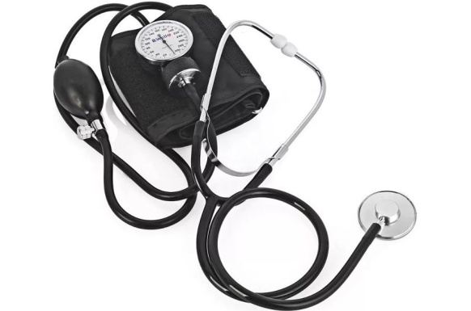
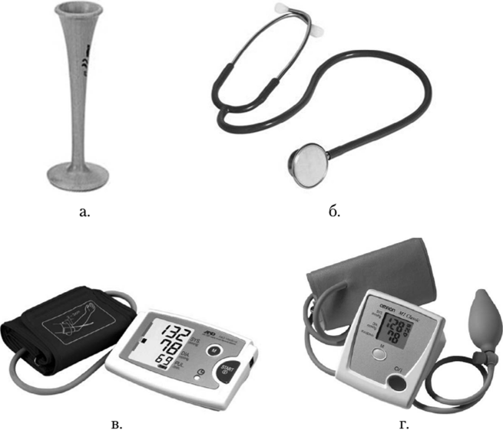 д.
Рис. 1 Приборы для измерения давления: а — стетоскоп акушерский; б — фонендоскоп; в — тонометр автоматический; г — тонометр полуавтоматический; д – тонометр механический
Для исследования АД важно учитывать следующие факторы:
- размер манжетки, который должен соответствовать окружности плеча пациента: М-130 (130x270 мм) — взрослая средняя плечевая манжетка, окружность плеча составляет 23—33 см. У маленьких детей и взрослых людей с маленькой или большой окружностью плеча проводится коррекция показателей АД при использовании взрослой манжетки по специальной таблице или прибором со специальным размером манжет;
- состояние мембраны и трубок фонендоскопа (стетофонендоскопа), оцениваются перед каждым измерением, так как могут быть повреждены;
- исправность манометра, который требует регулярной поверки не реже одного раза в год или с интервалами, указанными в его технических характеристиках;
- другие искажающие факторы (табл. 2)
Таблица 2
Факторы, искажающие истинные значения артериального давления
Фактор | Систолическое (верхнее) АД | Диастолическое (нижнее) АД
Положение лежа | ↑* на 3 мм рт.ст. | ↓** на 2—5 мм рт.ст.
Рука без опоры | ↑ на 2 мм рт.ст. | ↑ на 2 мм рт.ст.
Спина без поддержки | ↑ на 8 мм рт.ст | ↑ на 6—10 мм рт.ст.
Несоразмерно маленькая манжета | ↓ на 8 мм рт.ст | ↑ на 8 мм рт.ст.
Быстрый спуск воздуха | ↓ | ↑
Повторное нагнетание воздуха в манжету | ↑ на 14—30 мм рт.ст. | ↑ на 10—20 мм рт.ст.
Окружающий шум | ↓ на 17 мм рт.ст. | ↑ на 13 мм рт.ст.
Измерение АД в холодном помещении | ↑ на 11 мм рт.ст. | ↑ на 8 мм рт.ст.
В течение 1 ч после физической нагрузки | ↑ на 5—7 мм рт.ст. | ↑ на 4-8 мм рт.ст.
Переполнение кишечника или мочевого пузыря | ↑ на 27 мм рт.ст. | ↑ на 22 мм рт.ст.
Спазмы кишечника | ↑ на 18 мм рт.ст. | ↑ на 14 мм рт.ст.
В течение 2 ч после употребления кофе | ↑ на 10 мм рт.ст. | ↑ на 7 мм рт.ст.
Сниженный слух у измеряющего давление | ↓ | ↑

* ↓ — завышение истинных цифр АД.
** ↑ — занижение истинных цифр АД.
Измерение АД средней плечевой манжетой для взрослых выполняется только при охвате плеча, равном 23—33 см, или специальным размером манжет. Длина камеры манжеты должна соответствовать 80% охвата плеча в сантиметрах, а ширина — около 40% длины камеры манжеты (также можно ориентироваться на 3/4 расстояния от подмышечной впадины до локтевого сгиба). Манжета с меньшей шириной завышает, а с больше занижает показатели давления.
Характеристика методики и особенности ее выполнения регламентируются приказом Министерства здравоохранения России от 24 января 2003 г. № 4 «О мерах по совершенствованию организации медицинской помощи больным с артериальной гипертонией в Российской Федерации».
Исследование артериального давления на плечевой артерии
Цель: определить показатели артериального давления и оцени результаты исследования с диагностическим, профилактическим лечебным назначением.
Оснащение: тонометр, соответствующий возрасту и окружное плеча пациента и разрешенный в медицинской практике, стетофонендоскоп, ручка с синей пастой, температурный лист, 70%-ный спирт ватные шарики, кушетка для измерения АД у пациента вположений лежа, стол, стулья — 2 шт.
Перед началом манипуляции нужно проверить исправность прибора для измерения артериального давления в соответствии с инструкцией по его применению.
Условия измерения
1. Адаптация пациента к условиям кабинета в течение 5—10 мин.
2. Измерение АД проводится через час после приема пищи, за 1,5—2 ч до курения, приема тонизирующих напитков, алкоголя, лекарственных средств, влияющих на АД.
3. Обеспечение положения руки, при котором середина манжеты находится на уровне сердца.
4. Исключить скрещивание ног при положении пациента сидя, обеспечить опору на спинку стула.
5. Руку расположить удобно на столе с упором в области локтя до конца измерения.
6. Фиксация манометра должна быть на уровне манжетки.
7. Нельзя сильно нажимать головкой фонендоскопа на область артерии.
8. Процедура одного измерения АД продолжается 1 мин.
9. При измерении АД на ногах используется широкая манжетка, а фонендоскоп располагается в подколенной ямке.
10. Значения давления округляются до ближайшего четного числа.
11. Измерение целесообразно проводить на одной руке (нерабочей), отмечая, на какой именно. При нарушении этих условий результаты измерения артериального давления могут быть недостоверными.
В таблице 3 представлена последовательность действий при измерении артериального давления на плечевой артерии.
Таблица 3
Этап | Обоснование
Подготовка к процедуре
1. Установить доверительные отношения с пациентом | Адаптация к условиям измерения, мотивация пациента к сотрудничеству
2. Объяснить цель процедуры, получить устное согласие на процедуру | Соблюдается форма информированного согласия пациента. Письменное согласие не требуется, так как эта процедура не является потенциально опасной для пациента
3. Вымыть и осушить руки гигиеническим способом | Соблюдается личная гигиена (используется жидкое мыло) или инфекционная безопасность (используется кожный антисептик)
4. Придать пациенту удобное положение (сидя, лежа, стоя)  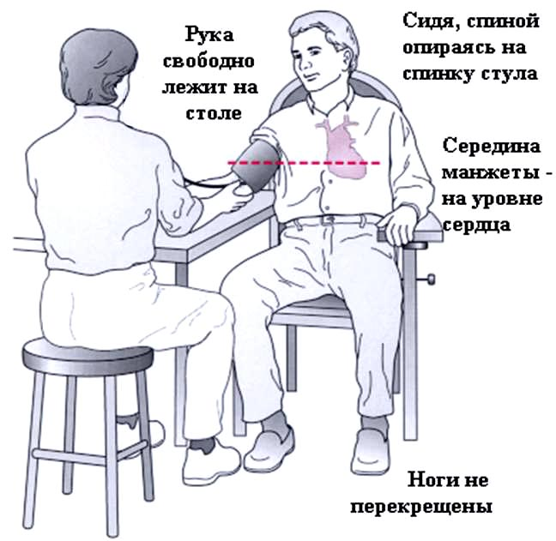 | Соблюдаются условия измерения. Наиболее распространено положение «сидя», с опорой на спинку стула, с исключением скрещивания ног
Выполнение процедуры
1. Уложить руку пациента ладонью вверх, неподвижно, обнажив плечо и подложив под локоть валик (упор). Примечание. Одежда не должна сдавливать плечо пациента выше манжетки | Обеспечиваются условия до конца измерения для определения пульса и прижатия головки стетофонендоскопа в области локтевой ямки над проекцией плечевой артерии
2. Наложить манжетку тонометра на обнаженное плечо на 2,5 см выше локтевой ямки так, чтобы между ними проходил один палец | Для взрослых с большим размером окружности плеча между манжеткой и поверхностью плеча должно проходить два пальца
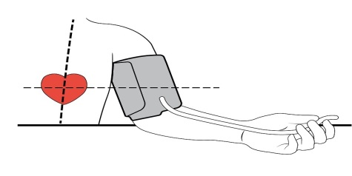  3. Обеспечить положение руки, при котором середина манжетки находится на уровне  сердца | Необходимо помнить, что смещение приводит к искажению результатов измерения, примерно на 4 мм рт.ст. в ту или иную сторону
4. Укрепить манометр на манжетке, убедиться, что трубки манжетки обращены вниз и соединены с манжеткой, а стрелки манометра находятся относительно нулевой отметки шкалы. Закрыть вентиль груши | Обеспечение достоверности результатов исследования
5. Исследовать пульс на артерии предплечья методом пальпации
6. Нагнетать постепенно грушей тонометра воздух в манжетку до исчезновения пульсации
7. Отметить цифру появления первого тона пульсовой волны | Определение уровня систолического давления по шкале тонометра
8. Открыть вентиль, спустить воздух из манжетки, убедиться, что стрелки  манометра находятся относительно нулевой отметки шкалы. Закрыть вентиль груши | Создание первоначальных условий  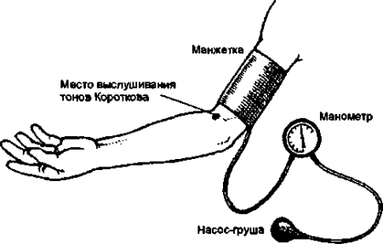
9. Поместить мембрану головки стетофонендоскопа на место проекции плечевой артерии в области локтевой впадины, слегка прижав ее к коже | Для выслушивания тонов необходимо сохранять положение стетофонендоскопа до конца измерения
10. Нагнетать быстро воздух в манжетку до уровня, превышающего полученный результат на 30 мм рт.ст. | Обеспечение достоверных результатов исследования и возможности регулирования скорости спускания воздуха из манжетки
11. Открыть вентиль, медленно спускать воздух из манжетки, выслушивая тоны, убедиться, что стрелки манометра перемещаются со скоростью мм рт. ст. за секунду.  Примечание. ПриАД более 200 мм рт. ст. допускается увеличение скорости до 4—5 мм рт.ст. за секунду | Обеспечивается возможность точной фиксации выслушиваемых тонов  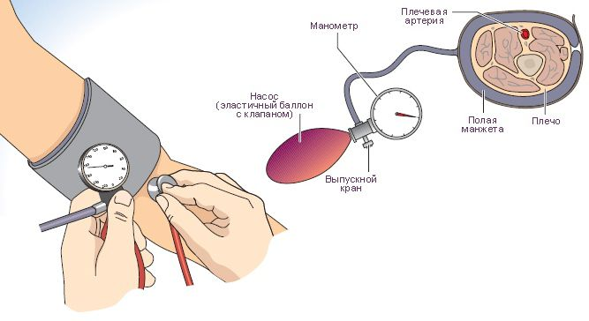
12. Запомнить цифру первого тона шкале тонометра — это систолическое давление, значение которого должно совпадать с первым измерением систолического давления | Это давление в артериях в момент намаксимального подъема пульсовой волны после систолы желудочков
13. Запомнить цифру последнего громкого тона на шкале тонометра —  это диастолическое давление | Это давление в артериях, поддерживаемое в диастоле желудочков
14. Продолжать снижать давление в манжете, выпуская воздух из нее на 15—20 мм рт.ст. относительно последнего громкого тона | Для контроля полного исчезновения тонов
15. Открыть вентиль, выпустить воздух из манжетки, убедиться, что стрелки манометра находятся относительно «нулевой» отметки шкалы. Закрыть вентиль груши. | Создание первоначальных условий для последующих повторных измерений, которые проводятся с интервалом не менее 2 мин
Завершение процедуры
1. Сообщить пациенту итоговый результат исследования | Соблюдается право пациента на информацию
- Обработать мембрану прибора для измерения артериального давленияи ушные концы фонендоскопа антисептическим или дезинфицирующим средством.
3. Вымыть и осушить руки гигиеническим способом | Соблюдается личная гигиена (используется жидкое мыло) и инфекционная безопасность (используется кожный антисептик)
4. Провести регистрацию результата исследования в виде дроби цифровым способом (например, АД левой руки — 120/80 мм рт.ст.), или графическим в температурном листе в медицинской карте. | В числителе указывается систолическое давление, а в знаменателе— диастолическое артериальное давление. Документирование результатов карте исследования и правильная их интерпретация обеспечивают преемственность услуги
5. Сделать соответствующую запись в медицинской документации о выполненной процедуре | Является параметром оценки и контроля качества выполнения методики процедуры
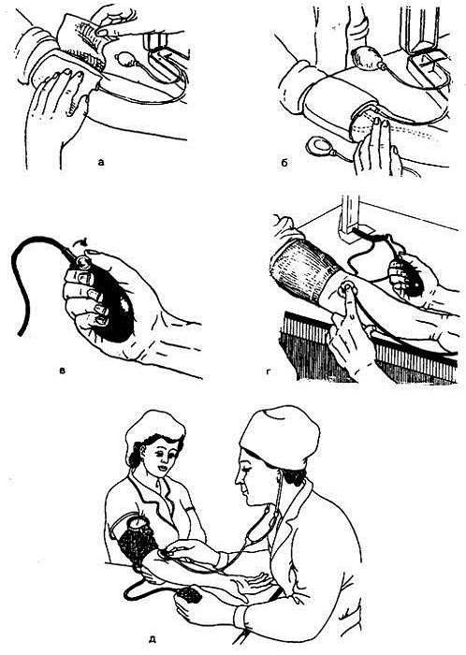

Регистрация данных исследования артериального пульса пациента в температурном листе
Примечание: *при невыполнении этапа, отмеченного знаком, дальнейшие действия не оцениваются (выполнение манипуляции прекращается), выставляется неудовлетворительная оценка.
Этапы:
1. Оснащение: черная ручка, температурный лист. Взять температурный лист и найти соответствующую графу в нем «АД».
2*.Определить цену деления шкалы (5мм.рт.ст.)
3. Взять черную ручку и провести горизонтальную линию на уровне максимального показания АД под днем измерения АД ( систолическое).
4. Взять черную ручку и провести горизонтальную линию на уровне минимального показания АД под днем измерения АД (диастолическое).
5. Расстояние между линиями заштриховать черной ручкой.
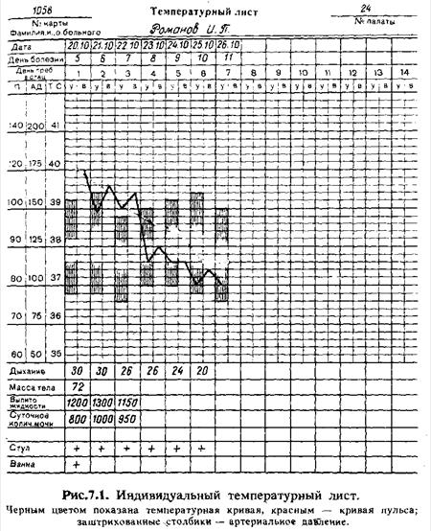
Оценка результатов
Оценка результатов проводится путем сопоставления полученных данных с установленными нормативами.
У взрослого человека норма систолического давления колеблется от 100—105 до 130—139 мм рт.ст.; диастолического — от 60 до 89 мм рт.ст., пульсовое давление в норме составляет 40—50 мм рт.ст.
При различных изменениях в состоянии здоровья пациента отклонения от нормальных показателей АД называются артериальной гипертензией, или гипертонией, если давление повышено (>140/90). Понижение АД называется артериальной гипотензией, или гипотонией(<100/60).
Таблица 4
Классификация уровней артериального давления (АД)
Категория | АДс, рт. ст. | АДд, мм рт.ст.
Нормальное АД
Оптимальное АД | 100—120 | 60—80
Нормальное АД | 120—130 | 80—85
Высокое нормальное АД | 130—139 | 85—89
Артериальная гипотензия
Показатели АД | Менее 100 | Менее 60
Артериальная гипертензия (АГ)
АД | 140 | 90
В норме артериальное давление колеблется в зависимости от возраста, условий внешней среды, нервного и физического напряжения периода бодрствования (сна и отдыха).У каждого человека есть определенная величина АД, когда он чувствует себя хорошо. Такое АД часто называют «рабочим». У одного человека оно совпадает с нормальными показателями, у другого - оказывается выше или ниже нормы.
Необходимо помнить:
- Во время первого визита к пациенту артериальное давление измеряется на обеих руках.
- Соблюдается кратность измерения. Если первые два измерения различаются между собой не более чем на 5 мм рт.ст., измерения прекращают и фиксируют среднее значение этих величин.
- При выявлении ассиметрии (более 10 мм рт.ст. для систолического и 5 мм рт.ст. для диастолического артериального давления все последующие измерения проводятся на руке с более высокими показателями АД. Если первые два измерения отличаются между собой более чем на 5 мм рт.ст., то проводится третье измерение и при необходимости четвертое измерение.
- Если при многократном измерении наблюдается прогрессивное снижение артериального давления, то необходимо дать время для расслабления пациента.
- Если же отмечаются разнонаправленные колебания АД, то дальнейшие измерения прекращают и определяют среднее арифметическое трех последних измерений (исключая максимальные и минимальные значения артериального давления).
- Не следует измерять АД на руке со стороны произведенной мастэктомии, на слабой руке после инсульта; на парализованной руке и руке, где стоит игла для внутривенного вливания.

- Наблюдение за дыханием
Наблюдая задыханием, особое внимание следует уделять изменению цвета кожных покровов, частоты, ритма, глубины дыхательных движений и оценить тип дыхания. Дыхательное движение осуществляется чередованием вдоха и выдоха. Количество дыханий за 1 мин называют частотой дыхания (ЧД). Норма дыхательных движений (вдоха и выдоха) составляет 16— 18 в минуту у взрослых и 40-45 в минуту у новорожденных.. Частота дыхания зависит от пола (у женщин на два-четыре дыхательных движений больше), положения тела пациента, состояния нервной системы, возраста, температуры тела и т.д.
Наблюдение за дыханием следует проводить незаметно для пациента, так как он может произвольно изменить частоту, ритм, глубину дыхания. ЧД относится к ЧСС (частоте сердечных сокращений) в среднем как 1:4. При повышении температуры тела на 1 °С дыхание учащается в среднем на четыре дыхательных движения.
Возможные изменения характера дыхания
Различают дыхание поверхностное и глубокое. Поверхностное дыхание может быть неслышимым на расстоянии или слегка слышимым. Оно часто сочетается с патологическим учащением дыхания. Глубокое дыхание, слышимое на расстоянии, чаще всего связано с патологическимурежением дыхания.
В физиологических условиях дыхательные движения грудной клетки совершаются за счет сокращения главных дыхательных, межреберных мышц, диафрагмы и мышц брюшной стенки. Дыхание состоит из фаз вдоха и выдоха, которые осуществляются в определенном постоянном ритме - 16-20 в минуту у взрослых и 40-45 в минуту у новорожденных. Ритм дыхательных движений - это дыхательные движения через определенные промежутки времени. Если эти промежутки одинаковые - дыхание ритмичное, если нет -аритмичное. При ряде заболеваний дыхание может быть поверхностным или наоборот очень глубоким. Частота дыхания зависит и от положения тела: лежа - 14-16 в минуту, в вертикальном положении - 18-20. Изменяется частота дыхания в зависимости от режима физической активности: 12-14 в минуту во время сна, учащение при физической нагрузке. По продолжительности соотношение вдоха и выдоха равно 1:3.

Различают три типа дыхания:
1) Грудной тип - дыхательные движения осуществляются в основном за счет сокращения межреберных мышц. При этом грудная клетка во время вдоха расширяется и слегка приподнимается, а в время выдоха сужается и незначительно опускается. Такой тип дыхания характерен для женщин.
2) Брюшной тип - дыхательные движения осуществляются в основном за счет сокращения мышц диафрагмы и мышц брюшной стенки. Движение мышц диафрагмы повышает внутрибрюшное давление и при вдохе брюшная стенка смещается вперед. При выдохе диафрагма расслабляется и поднимается, что смещает брюшную стенку назад. Этот тип дыхания еще называют диафрагменным. Он встречается преимущественно у мужчин.
3) Смешанный тип - дыхательные движения совершаются одновременно при помощи сокращения межреберных мышц и диафрагмы. Такой тип чаще всего встречается у спортсменов.
При нарушении удовлетворения потребности ДЫШАТЬ может появиться одышка, то есть, нарушение ритма, глубины или частоты дыхательных движений.
В зависимости от затруднения той или иной фазы дыхания различают три вида одышки:
1) Инспираторная - затруднен вдох. Это бывает например, при попадании в дыхательные пути инородного тела или любого механического препятствия.
2) Экспираторная - затруднен выдох. Такой тип одышки характерен для бронхиальной астмы, когда происходит спазм бронхов и бронхиол.
3) Смешанный - затруднен и вдох, и выдох. Такой тип одышки характерен для заболеваний сердца.
Если одышка резко выражена, это заставляет пациента занимать вынужденное сидячее положение - такая одышка называется удушьем.
Кроме описанных выше видов патологической одышки различают физиологическую одышку, возникающую при значительной физической нагрузке.
Патологические типы дыхания
Различают:
- Большое дыхание Куссмауля — редкое, глубокое, шумное, ритм дыхания не нарушен. Возникает при диабетической, печёночной и других комах вследствие накопления в крови ядовитых кислых продуктов в результате нарушения обмена веществ. Может возникнуть при кровоизлиянии в мозг.

- Дыхание Биотта — периодическое дыхание, при котором происходит правильное чередование периода поверхностных дыхательных движений и пауз, равных по продолжительности (от нескольких минут до минуты); во время паузы пациенты плохо ориентируются в окружающей среде, теряют сознание, которое восстанавливается при возобновлении дыхания.
- Дыхание Чейна – Стокса – характеризуется постепенным нарастанием глубины дыхания, которое, достигнув максимума на 6 – 7 минуте вдоха, а потом в той же последовательности уменьшается и переходит в паузу от нескольких секунд до 1 мин. Наблюдается при заболеваниях мозга, тяжёлых расстройствах кровообращения, при комах и отравлениях наркотиками.

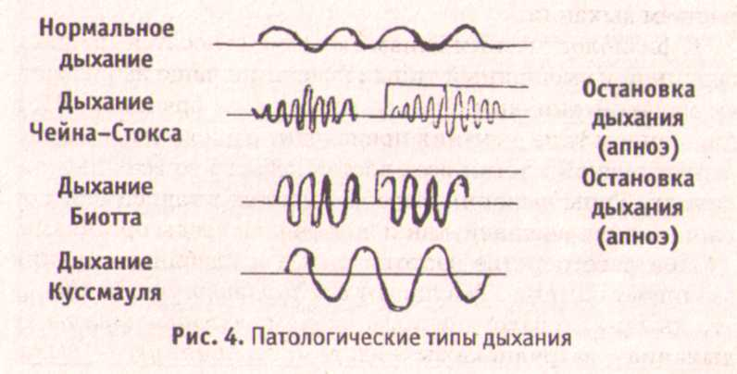

Симптомы заболеваний органов дыхания
      - Тахипноэ – частое дыхание более 20 дыхательных движений в минуту.
      - Брадипноэ – редкое дыхание меньше 16дыхательных движений в минуту.
      - Апноэ – кратковременная остановка дыхания.
      - Асфиксия — это остановка дыхания вследствие прекращения поступления кислорода в дыхательные пути;
      - Астма — это приступ удушья или одышки легочного или сердечного происхождения
Определение частоты, ритма, глубины дыхания
В таблице 5 представлена последовательность действий определении частоты, ритма, глубины дыхания.
Таблица 5
Этап | Обоснование
Подготовка к процедуре
1. Установить доверительные отношения с пациентом |  | Адаптация к условиям измерения, мотивация пациента к сотрудничеству
2. Отвлечь внимание пациента от процедуры, объяснить ему необходимость подсчета пульса, а не дыхания, получить устное согласие на процедуру |  | Отвлекается внимание с целью произвольного изменения дыхания. Письменное согласие не требуется так как эта процедура не является потенциально опасной для пациента
3. Вымыть и осушить руки гигиеническим способом |  | Соблюдается личная гигиена (используется жидкое мыло) или инфекционная безопасность (используется кожный антисептик)
4. Придать пациенту удобное положение (сидя, лежа). Необходимо видеть его грудную клетку и живот |  | У женщин чаще грудной тип дыхания, у мужчин брюшной
Выполнение процедуры
1. Взять руку пациента как для исследования пульса |  | Обеспечиваются условия до конца исследования дыхания.
2. Приложить тыльную сторону своей  руки, которая определяет пульс, на грудную клетку или область живота |  | Иммитируется исследование пульса. Для достоверного исследования дыхания (отвлекаем пациента)
3. Подсчитать число вдохов за минуту, пользуясь секундомером
Завершение процедуры
1. Сообщить пациенту результат исследования. Объяснить, что ему считали частоту дыхания. Сообщить результат |  | Соблюдается право пациента на информацию
2. Вымыть и осушить руки гигиеническим способом |  | Соблюдается личная гигиена (используется жидкое мыло) или инфекционная  безопасность (используется кожный антисептик)
3. Провести регистрацию результата исследования цифровым способом листе наблюдения (например, ЧД — 18 в мин, ритмичное, поверхностное, грудной тип), или графическим — в температурном листе в медицинской карте |  | Документирование результатов исследования и правильная их интерпретация обеспечивают преемственность услуги, динамического наблюдения и контроля за дыханием
4. Сделать запись в медицинской документации о выполненной процедуре |  | Является параметром оценки и контроля качества выполнения методики процедуры

      - Измерение суточного диуреза и определение водного баланса
Данная манипуляция проводиться для выявления скрытых отеков и прослеживания динамики лечения.
Отеки – это накопление жидкости в тканях и полостях организма. Бывают скрытыми (не видимыми при внешнем осмотре) и явными. Периферические отеки определяют методом пальпации, наблюдением за динамикой массы тела, измерением соотношения диуреза и выпитой за сутки жидкости.
Местные отеки могут возникнуть при нарушении регионарного венозного оттока, а также при местной аллергической реакции. При осмотре кожа над отеком кажется припухшей, лоснящейся. Контуры костей естественных ямок сглаживаются, при надавливании остается ямка, исчезающая через 1-2 минуты.
Суточный диурез у взрослых колеблется от 800 до 2000 мл и зависит от возраста, температуры и влажности окружающей среды, условий питания, физических нагрузок и других факторов и должен составлять 75—80% от количества выпитой жидкости; 20—25% жидкости выводится с потом, дыханием и стулом.
Суточный водный баланс — это соотношение количества введенной в организм жидкости к количеству выделенной из организма в течение суток.
Суточный диурез – количество выделенной жидкости за сутки.
Учитывается жидкость, содержащаяся во фруктах, супах, овощах и т.д., а также объем парентерально вводимых растворов.
Обучение пациента учету водного баланса
Цель: обеспечение качественного учета количества поступившей и выделившейся из организма жидкости в течение суток.
Показания: наблюдение за пациентом с отеками. Выявление скрытых отеков, нарастания отеков и контроль за действием диуретических средств.
Оснащение: медицинские весы, мерная стеклянная градуированная емкость для сбора мочи, лист учета водного баланса.
Обязательное условие: учету количества выделенной жидкости подвергается не только моча, но и рвотные массы, испражнения пациента.
Последовательность действий
Подготовка к процедуре
1. Установить доверительные отношения с пациентом.
2. Оценить его способности к самостоятельному проведению процедуры.
3. Убедиться, что пациент самостоятельно сможет собирать мочу и проводить учет жидкости в листе учета.
4. Объяснить цель и ход процедуры, получить устное согласие.
5. Объяснить пациенту необходимость соблюдения обычного водного режима, а также пищевого и двигательного.
6. Убедиться, что пациент не принимал мочегонные средства; в течение трех дней.
7. Обучить пациента вести подробные записи в листе учета водного баланса после каждого мочеиспускания, приема пищи, жидкости, в том числе с учетом инфузионной терапии.
8. Научить пациента методам перерасчета твердой пищи, жидкости, поступающую в организм (например, для приготовления манной каши в количестве 100 г требуется взять 90 г и 10 г крупы).
Примечание. Твердые продукты питания могут содержать от 60- 80% воды.
9. Убедиться в умении заполнять лист учета водного баланса самостоятельно.
10. Подготовить оснащение.
Выполнение процедуры
1. Объяснить, что в 6.00 необходимо выпустить мочу в унитаз. Измерить массу тела, записать в лист учета.
2. Собирать мочу в градуированную прозрачную емкость после каждого последующего мочеиспускания, измерять количество выделенной мочи (диурез).
3. Фиксироватьколичество и время выделенной и поступившей в организм жидкости в листе учета до 6.00 следующего дня, повторить взвешивание, сдать лист учета медицинской сестре.
Примечание. Тяжелобольному сбор мочи и подсчет выделенной введенной жидкости проводится медицинской сестрой.
Завершение процедуры
1. Расчет водного баланса определяется по формуле:
Количество выделенной мочих0,8 (80%) =
Количество мочи, которое должно выделиться.
2. Сравнить количество выделенной мочи с количеством рассчитанной.
3. Считать водный баланс в норме, если, количество выделенной жидкости составляет примерно 80% от количества потребленной.
4. Считать водный баланс отрицательным, если мочи выделяется меньше, чем рассчитано.
Примечание. Отрицательный водный баланс свидетельствует о нарастании отеков или неэффективности дозы диуретических средств.
5. Считать водный баланс положительным, если мочи выделяется
больше, чем рассчитано.
Примечание. Это свидетельствует об эффективности лечения мочегонными средствами, схождения отеков, а также влияния холодного времени года.
ОБРАЗЕЦ: ЛИСТ УЧЕТА ВОДНОГО БАЛАНСА
Дата _________
Наименование больницы ____ ГБ№ 1
Отделение____терапевтическое_№ 1 Палата № 10
ФИО Иванов Петр СергеевичВозраст45 лет Масса тела 70 кг
Диагноз Хроническая сердечная недостаточность?
Время | Режим приема пищи  и в/ввведения | Выпито и введено жидкости, м/л | Время | Выделено  мочи ; (диурез), мл
9.00 | Завтрак | 250,0 | 10.40 | 220,0
10.00 | В/в капельно | 400,0 | 12.00 | 180,0
14.00 | Обед | 350,0 | 17.00 | 150,0
16.00 | Полдник | 100,0 | 20.00 | 200,0
18.00 | Ужин | 200,0 | 3.00 | 170,0
21.00 | Кефир | 200,0 | 6.00 | 150,0
За сутки | Всего выпито | 1 500,0 | Всего выделено | 1 070,0

Расчет: В нашем примере суточный диурез должен составлять: 1500 х 0,8 (80% от количества выпитой жидкости) - 1200 мл, а он выделил на 130 мл меньше. Значит, водный баланс отрицательный, что указывает на неэффективность лечения и нарастание отеков.

Приложение 2
Обучение пациента самоконтролю АД
При многих заболеваниях необходимым условием успешного лечения является самоконтроль АД. Пациент, как правило, нуждается в обучении этому навыку.
Оснащение: тонометр, фонендоскоп, ручка, дневник наблюдения.
I . Подготовка к процедуре:
1. Сказать пациенту, что вы обучите его измерять АД.
2. Определить мотивацию и способность пациента к обучению.
3. Уточнить у пациента, согласен ли он обучаться измерению АД.
II . Обучение пациента:
4. Ознакомить пациента с устройством тонометра и фонендоскопа.
5. Предупредить его, что измерять АД можно не ранее, чем через 15 мин после физической нагрузки.
6. Демонстрация техники наложения манжеты. Наложить манжету на свое левое обнаженное плечо (натянуть ее, как рукав) на 1 см выше локтевого сгиба, предварительно свернув трубочкой по диаметру руки: одежда не должна сдавливать плечо выше манжеты; между манжетой и плечом должен проходить один палец.
7. Продемонстрировать технику соединения манжеты и манометра, проверить положение стрелки манометра относительно нулевой отметки шкалы.
8. Продемонстрировать технику пальпации пульса плечевой артерии в области локтевого сгиба.
9. Вставить фонендоскоп в уши и поставить мембрану фонендоскопа на место обнаружения пульса, но так, чтобы головка фонендоскопа оказалась под манжетой.
10. Продемонстрировать технику пользования грушей:
- взять манометр в руку, на которой наложена манжета, в другую —«грушу» так, чтобы 1 и 2-м пальцами можно было открывать и закрывать вентиль;
- закрыть вентиль на «груше», повернув его вправо, нагнетать воздух в манжету после исчезновения тонов еще на 30 мм рт. ст.
- медленно открыть вентиль, повернув его влево, выпустить воздух со скоростью 2 мм рт. ст. в 1 сек. Одновременно, с помощью фонендоскопа, выслушивать тоны Короткова на плечевой артерии и следить за показателями по шкале манометра. Акцентировать внимание пациента на том, что:
- появление первых звуков соответствует величине систолического давления;
- переход громких звуков в глухие или их полное исчезновение соответствует величине диастолического давления.
11. Записать результат в виде дроби.
12. Убедиться в том, что пациент обучился технике измерения АД, попросив продемонстрировать процедуру. При необходимости дать письменную инструкцию.
13. Обучить ведению дневника наблюдения.
14. Предупредить пациента, что он должен измерить АД 2 раза с интервалом 2 мин.
15. После обучения протереть мембрану и ушные концы фонендоскопа шариком со спиртом.
16. Вымыть руки.
Существуют специальные тонометры, предназначенные именно для самоконтроля. В манжете такого тонометра предусмотрен «карман» для фиксации головки фонендоскопа.

Приложение 3
Неотложная помощь при гипертоническом кризе
Гипертоническим кризом называется состояние, при котором стремительно повышается артериальное давление.
Его опасность заключается именно в резком скачке. При постепенном повышении АД все системы организма адаптируются к изменившемуся давлению крови, в то время как при резком скачке существует риск поражения органов-мишеней. Стремительный скачок давления может стать причиной: кровоизлияния в мозг; инфаркта миокарда; развития глаукомы; потери зрения; поражения почек.Стремительное повышение артериального давления происходит на фоне: стресса и физического перенапряжения; употребления спиртного; нестабильности в шейном отделе позвоночника; изменения схемы приема гипотензивных препаратов; приема большого количества лекарств с кофеином или кофе.
При гипертоническом кризе могут наблюдаться следующие симптомы: кожные покровы гиперемированные (покрасневшие), покраснение щек, блеск в глазах; сердцебиение; дрожь в теле; головная боль и головокружение; одышка; учащенный пульс.
Также при гипертоническом кризе могут наблюдаться следующие явления: резкая и выраженная головная боль, которая локализуется чаще всего в затылочной и теменной областях; тошнота или рвота, не приносящие облегчение; боль в области сердца колющего характера без иррадиации (без распространения боли); шум в ушах; мелькание мушек перед глазами, а также нарушение зрения;
Алгоритм оказания неотложной помощи при гипертоническом кризе
I. Подготовка к процедуре:
- Оценить состояние пациента и определить неотложное состояние - гипертонический криз. Измерить АД
- Успокоить повышенную эмоциональную устойчивость пациента.
- Вызвать врача.
- Придать удобное положение: с приподнятым головным концом.
- Уточнить у пациента о количестве принятых лекарственных средств самостоятельно и их дозировке.
II. Выполнение процедуры:
- Собрать аллергологический анамнез.
- В отсутствие врача при развитии гипертонического криза дать гипотензивный препарат: сублингвальнокаптоприл (капотен) 25 мг (согласно записи в листе назначений).
- Рекомендовать соблюдение постельного режима до прихода врача.
III. Завершение процедуры:
- Обработать руки гигиеническим способом, осушить.
- Сделать соответствующую запись о результатах выполнения в медицинской документации.
- Проверить самочувствие пациента.

Приложение 4

Предтест
по теме
«Проведение объективного сестринского обследования»
Выберите один правильный ответ.
1. Повышение АД –
А) гипотензия
Б) гипертензия
В) тахикардия
Г) брадикардия
2. Тахипноэ –
А) уряжение пульса
Б) уряжение дыхания
В) учащение пульса
Г) учащение дыхания
3. Учащение пульса –
А) тахипноэ
Б) брадипноэ
В) тахикардия
Г) брадикардия
4.Изменение роста и определение массы тела – метод обследования
А) субъективный
Б) объективный
В) клинический
Г)дополнительный
5. Исследования ЧДД, пульса, АД – метод обследования пациента
А) дополнительный
Б) объективный
В) клинический
Г) субъективный
6. Антропометрические исследования включает определение
А) массы тела
Б) температура тела
В) пульса
Г) АД
7. Пульс взрослого человека в покое 98 ударов в мин - это:
А) норма;
Б) тахикардия;
В) брадикардия;
Г) аритмия.
8.Свойства пульса:
А)глубина;
Б) тонус;
В) частота;
Г) тип.
9.По напряжению пульс различают:
А) ритмичный, аритмичный;
Б) скорый, медленный;
В) полный, пустой;
Г) твердый, мягкий.
10. Время подсчета пульса при аритмии (в сек.):
А) 60;
Б) 45;
В) 30;
Г) 15.
11 . Артериальный пульс чаще исследуется ( на __________артерии)
А) сонной;
Б) височной;
В) лучевой;
12.Выберите одно из свойств пульса:
А) наполнение;
Б) гипотония;
В) тахипноэ;
Г) атония;

Эталон ответов к предтесту
Номер вопроса | 1 | 2 | 3 | 4 | 5 | 6 | 7 | 8 | 9 | 10 | 11 | 12
Ответ | б | г | в | б | б | а | б | в | г | а | в | а
«5» - 90% правильных ответов
«4» - 80 -89 % правильных ответов
«3» - 79-70% правильных ответов
«2» - более 70% правильных ответов

Приложение 5

Контрольные вопросы и задания для самоподготовки
- Содержание сестринского обследования.
- Источники информации о пациенте.
- Методы обследования пациента.
- Содержание объективного метода обследования.
- Определение и суть антропометрии.
- Назовите нормальную частоту пульса, дайте характеристику пульса.
- На каких артериях определяется пульс?
- Как зависит пульс от артериального давления?
- Что появляется в момент появления тонов при измерении артериального давления?
- Что называется дефицитом пульса?
- Дайте характеристику нитевидного пульса.
- Как называется аппарат для измерения артериального давления?
- Что определяется в момент появления тонов при измерении артериального давления?
- Что определяется в момент исчезновения тонов при измерении артериального давления?
- Назовите нормальные показатели артериального давления.
- Назовите соотношение дыхательных движений к частоте сердечных с сокращений в норме.
- Перечислите патологические типы дыхания.
- Определение водного баланса.
- Объясните последовательность действий при подсчете водного баланса у пациента.
- Составьте лист учета водного баланса.

Перечень манипуляций объективного обследования
для контрольной защиты манипуляций
      - Измерение роста
      - Измерение массы тела
      - Измерение окружности грудной клетки
      - Измерение АД и регистрация в температурном листе
      - Определение ЧДД и регистрация в температурном листе
      - Определение пульса и регистрация в температурном листе
- Определение наличия отеков
- Оказание доврачебной помощи при гипертоническом кризе.

Ситуационные задачи по теме
1. Пациент бледен. Пульс ритмичный, 90 уд.в 1 мин., слабого наполнения и напряжения. Артериальное давление 70/20 мм рт.ст. Оцените пульс и АД?
2. Пациент бледен, кожные покровы влажные. АД 80/40 мм рт.ст. Дайте оценку АД.
3. Пациент без сознания. АД 70/40 мм рт.ст., пульс 48уд. в 1 мин., ритмичный, определяются на сонной артерии. Дайте характеристику пульса и АД.
4. Лицо пациента гиперемировано. Кожные покровы влажные. АД 180/100 мм рт.ст., пульс 80 уд.в 1 мин, ритмичный. Дайте характеристику пульса и АД.
5. Палатной медицинской сестре рекомендовано, для оценки состояния пациента, определить ему пульс и АД. При исследовании: пульс 65 уд.в 1 мин., ритмичный, АД 145/95 мм рт.ст. Дайте характеристику пульса и АД.
6. При определение пульса врач с силой прижимает лучевую артерию, чтобы полностью прекратились её пульсовые колебания. Какое свойство пульса он определяет и от чего оно зависит?
7. У пациентки 30 лет врач определил разницу между частотой сердечных сокращений и частотой пульса. На что указывает разность этих показателей?
8. Перед выполнением манипуляций, у пациентки 42 лет, АД составило 150/100 мм рт.ст. Являются ли данные показатели АД нормой? Определите пульсовое давление

Критерии оценки решения проблемно-ситуационной задачи:
5 «отлично» - комплексная оценка предложенной ситуации; знание теоретического материала с учетом междисциплинарных связей, правильный выбор тактики действий; последовательное, уверенное выполнение практических манипуляций; оказание неотложной помощи в соответствии с алгоритмами действий;

4 «хорошо» - комплексная оценка предложенной ситуации, незначительные затруднения при ответе на теоретические вопросы, неполное раскрытие междисциплинарных связей; правильный выбор тактики действий; логическое обоснование теоретических вопросов с дополнительными комментариями педагога; последовательное, уверенное выполнение практических манипуляций; оказание неотложной помощи в соответствии с алгоритмами действий;

3 «удовлетворительно» - затруднения с комплексной оценкой
предложенной ситуации; неполный ответ, требующий наводящих вопросов педагога; выбор тактики действий в соответствии с ситуацией возможен при наводящих вопросах педагога, правильное последовательное, но неуверенное выполнение манипуляций; оказание неотложной помощи в соответствии с алгоритмами действий;

2 «неудовлетворительно» - неверная оценка ситуации; неправильно выбранная тактика действий, приводящая к ухудшению ситуации, нарушению безопасности пациента; неправильное выполнение практических манипуляций, проводимое с нарушением безопасности пациента и медперсонала; неумение оказать неотложную помощь.

Отметьте в температурном листе следующие показатели:

Температура тела, 0 С
утро вечер
1-й день……………36,4 37,8
2-йдень…………… 37,2 37,9
3-й день……………36,7 37,5
4-й день …………. .37,0 37,8

Пульс - уд. в мин.; АД - мм рт. ст.
1-й день……76 120/70
2-й день……82 110/60
3-й день…. ..74 130/70
4-й день……84 125/80

Приложение 6

ОЦЕНОЧНЫЙ ЛИСТ (ЧЕК-ЛИСТ)
Проверяемый практический навык: измерение артериального давления

№ п/п | Перечень практических действий | Форма  предста вл ен и я | Отметка о выполнении да/нет
1. | Проверить исправность прибора дляизмерения  артериального давления в соответствии с инструкцией по егоприменению. | Сказать
2. | Установить контакт с пациентом: поздороваться,  представиться, обозначить свою роль | Сказать
3. | Попросить пациента представиться | Сказать
4. | Сверить ФИО пациента с медицинской документацией | Сказать
5. | Сообщить пациенту о назначении врача | Сказать
6. | Убедиться в наличии у пациента добровольного  информированного согласия на предстоящую процедуру | Сказать
7. | Объяснить ход и цель процедуры | Сказать
 | Подготовка к процедуре
8. | Накрыть кушетку одноразовой простыней | Выполнить
9. | Предложить (помочь) пациенту занять удобное положение на кушетке лежа на спине нижние конечности не скрещены, руки разогнуты | Сказать
10. | Проверить герметичность упаковки одноразовой  антисептической салфетки | Выполнить/  Сказать
11. | Проверить срок годности одноразовой антисептическойсалфетки | Выполнить/  Сказать
12. | Обработать руки гигиеническим способом | Сказать
13. | Надеть нестерильные перчатки | выполнить
14. | Освободить от одежды руку пациента выше локтевого сгиба, оставив один тур одежды или положив одноразовую салфетку | Выполнить/ск азать
15. | Расположить руку пациента на уровне сердца  ладонью вверх | Выполнить
16. | Определить размер манжеты | Сказать
 | Выполнение процедуры
17. | Наложить манжету прибора для измерения артериального давления (тонометра) на плечо пациента | Выполнить
18. | Проверить, что между манжетой и поверхностью плеча помещается два пальца | Выполнить
19. | Убедиться, что нижний край манжеты располагается  на 2,5 см выше локтевой ямки | Выполнить/ск  азать
20. | Поставить два пальца левой руки на предплечьев  области лучезапястного сустава в месте определения пульса | Выполнить/ск  азать

21. | Другой рукой закрыть вентиль груши прибора для  измерения артериального давления (тонометра) | Выполнить
22. | Произвести нагнетание воздуха грушей прибора для измерения артериального давления (тонометра) до  исчезновения пульса в области лучезапястного сустава | Выполнить
23. | Зафиксировать показания прибора для измерения артериального давления (тонометра) в момент  исчезновения пульса в области лучезапястного сустава | Сказать
24. | Спустить воздух из манжеты прибора для измерения  артериального давления (тонометра) | Выполнить
25. | Мембрану стетофонендоскопа поместить у нижнего краяманжеты над проекцией локтевой артерии в  области локтевой впадины, слегка прижав к поверхноститела | Выполнить
26. | Повторно накачать манжету прибора для измерения артериального давления (тонометра) доуровня,  превышающего полученный результат при пальцевом измерении по пульсу на 30 ммрт.ст. | Выполнить/ск азать
27. | Сохраняя положение стетофонендоскопа, медленно  спустить воздух из манжеты | Выполнить
28. | Фиксировать по шкале на приборе для измерения артериального давления (тонометре) появление  первого тона Короткова – это значение систолическогодавления | Выполнить/ск азать
29. | Фиксировать по шкале на приборе для измерения артериального давления (тонометре) прекращение  громкого последнего тона Короткова – это значение диастолического давления | Выполнить/ск азать
30. | Для контроля полного исчезновения тонов  продолжать аускультацию до снижения давления в манжете на 15-20 мм рт.ст. относительно последнего тона | Выполнить/ск  азать
31. | Выпустить воздух из манжеты | Выполнить
32. | Снять манжету прибора для измерения артериального давления (тонометра) с руки пациента | Выполнить
33. | Сообщить пациенту результат измерения  артериального давления | Сказать
34. | Уточнить у пациента о его самочувствии | Сказать
35. | Помочь пациенту подняться с кушетки | Сказать
 | Завершение процедуры
36. | Вскрытьупаковкуи извлечь из нее салфетку с  антисептиком одноразовую | Выполнить
37. | Утилизировать упаковку салфетки с антисептиком одноразовой в ёмкость для медицинских отходов класса «А» | Выполнить
38. | Обработать (протереть) мембрану и оливы  стетофонендоскопа салфеткой с антисептиком | Выполнить

 | одноразовой
39. | Утилизировать салфетку с антисептиком  одноразовую в ёмкость для медицинских отходов класса «Б» | Выполнить
40. | Утилизировать одноразовую простынь в ёмкость для  медицинских отходов класса «Б» | Выполнить
41. | Снять перчатки, поместить их в емкость для  медицинских отходов класса «Б» | Выполнить
42. | Обработать руки гигиеническим способом | Сказать
43. | Записать результаты в медицинскую карту пациента,  получающего помощь в амбулаторных условиях (форма003/у) | Выполнить

Примерные комментарии при выполнении практического навыка: измерение артериального давления
№ п/п | Перечень практических действий | Примерный текст комментариев
1 | Проверить исправность прибора для измерения артериального давления (тонометра) в соответствии с инструкцией по его применению, убедиться, что стетофонендоскоп  находится в рабочем состоянии | «Прибор для измерения артериального давления исправен, готов к применению стетофонендоскоп находится в рабочем состоянии
2 | Установить контакт с пациентом: поздороваться, представиться, обозначить своюроль | «Здравствуйте! Я постовая медицинская сестраотделения. Меня зовут (ФИО)»
3 | Попросить пациента представиться | «Представьтесь, пожалуйста. Как я могу  к Вам обращаться?»
4 | Сверить ФИО пациента с медицинской документацией | «Пациент идентифицирован в соответствии с медицинской картой стационарного больного  (003-У)»
5 | Сообщить пациенту о назначении  врача | «Вам назначена процедура «Измерения  артериального давления»
6 | Убедиться в наличии у пациента добровольного информированного согласия на предстоящую процедуру | «Вы согласны на выполнение данной процедуры? – Пациент согласен на проведение данной процедуры»
7 | Объяснить ход и цель процедуры | «Контроль артериального давления  необходим для определения дальнейшей тактики»
9 | Предложить или помочь пациенту  занять удобное положение на кушетке, лежа на спине, нижние конечности не скрещены, рука разогнута влоктевом  суставе | «Вам необходимо лечь удобно или ямогу  Вам в этом помочь, ноги и руки выпрямить. Во время проведения процедуры не разговаривать, не делать  резких движений»
10 | Проверить герметичность упаковки одноразовой антисептическойсалфетки | «Герметичность упаковки одноразовой антисептической салфетки не нарушена. Визуальная целостность упаковки одноразового шприца сохранена»
11 | Проверить срок годности одноразовой  антисептической салфетки | «Срок годности соответствует сроку  хранения»
12 | Обработать руки гигиеническим способом | «Обрабатываем руки гигиеническим способом»
14 | Освободить от одежды руку пациента  выше локтевого сгиба | «Освободите от одежды руку выше  локтевого сгиба или я могу Вам помочь»
16 | Определить размер манжеты | «Размер манжеты соответствует обхвату плеча пациента»
19 | Убедиться, что нижний край манжеты располагается на 2,5 см выше локтевой ямки | «Нижний край манжеты располагается на 2,5 см выше локтевойямки»
20 | Поставить два пальца левой руки на | «Определяю пульс на лучевой артерии»

»

предплечье в области лучезапястного
сустава в месте определения пульса
23 | Зафиксировать показания прибора для измерения артериального давления  (тонометра) в  момент исчезновения пульса в области лучезапястного сустава | «Нагнетаю воздух до исчезновения пульса. В момент исчезновения пульса  артериальное давление равно ….(называе показательдавления)»
26 | Повторно накачать манжетуприбора  для измерения артериального давления (тонометра) до уровня, превышающего полученный результат припальцевом  измерении по пульсу на 30 мм рт.ст. | «Накачиваю манжету на 30 мм рт. ст  выше предыдущего показателя»
28 | Фиксировать по шкале на приборе для измерения артериального давления  (тонометре) появление первого тона Короткова – это значение  систолического давления | «Систолическое давление равно…..,  ….(называет показатели давления)»
29 | Фиксировать по шкале на приборе для  измерения артериального давления (тонометре) прекращение громкого последнего тона Короткова – это значение диастолического давления | «Диастолическое давление  равно….(называет показателидавления)»
30 | Для контроля полного исчезновения  тонов продолжать аускультацию до снижения давления в манжете на 15-20 мм рт.ст. относительно последнего  тона | «Убеждаюсь в полном исчезновении  тонов…»
33 | Сообщить пациенту результат измерения артериальногодавления | «Ваше артериальное давление равно…» (называет показатели давления)
34 | Уточнить у пациента о его самочувствии | «Как вы себя чувствуете?».  «Пациент чувствует себя  удовлетворительно»
35 | Помочь пациенту подняться с кушетки | «Можно вставать. Нужна ли Вам моя помощь?

